Metodika zajištění ochrany a lokalit výskytu vybraných druhů brouků

Projekt TB020MZP048
„Revize recentního rozšíření a stavu nezvěstných druhů červeného seznamu - Coleoptera (brouci)."

Ondřej Konvička¹, David Hauck¹, Filip Trnka², Lukáš Sekerka³, Jiří Vávra⁴, Michal Straka⁵, Lukáš Čížek¹,

Adresy autorů
1 – Biologické centrum AV ČR, v. v. i., Entomologický ústav, Branišovská 1160/31, 370 05 České Budějovice
2 – Dlouhá Ves 42, 516 01 Rychnov nad Kněžnou
3 – Valdštejnská 47, Liberec 2, 46001
4 – Ostravské muzeum, Lechowiczova 4, 702 00 Ostrava
5 – Alšova 48, 693 01, Hustopeče
OBSAH
Cíle 3
Úvod 3

Krascovití (Buprestidae) D. Hauck
Krasec hnědý (Perotis lugubris) 10
oo
Mandelinkovití (Chrysomelidae) L. Sekerka
RákosníčekMacroplea appendiculata 14
Rákosníček Donacia tomentosa 16
Mandelinka Neophaedon segnis 18
ooo
Tesaříkovití (Cerambycidae) O. Konvička
Tesařík Cardoria scutellata 20
Tesařík Poecilium glabratum 23
Tesařík Ropalopus clavipes 25

Majkovití (Meloidae) O. Konvička
Majka duhová (Meloe variegatus) 28

Potemníkovití (Tenebrionidae) D. Hauck
Potemník Corticeus versipellis 30
Potemník Menephilus cylindricus 33
Potemník Bolitophagus interruptus 35

Nosatčíkovití (Apionidae) F. Trnka
Nosatčík Ceratapion basicorne 37

Nosatcovití (Curculionidae) F. Trnka
Nosatec Datonychus urticae 40
Nosatec Rhabdorrhynchus echii 43
Nosatec Thamiocolus kraatzi 46

Lesknáčkovití (Nitidulidae) J. Vávra
Blýskáček Meligethes serripes 48
Lesknáček Pityophagus laevior 50

Vějířníkovití (Ripiphoridae) J. Vávra
Vějířník Ripidius quadriceps 52

Nohatcovití (Dryopidae) M. Straka
Nohatec Pomatinus substriatus 54

Větevníčkovití (Anthribidae) O. Konvička
Větevníček Pseudochoragus piceus 59

Popis uplatnění certifikované metodiky 61

Srovnání novosti postupů 61

Dedikace 61
CÍLE METODIKY
Metodika poskytuje praktická doporučení ochraně přírody směřující k zachování populací jednotlivých nově nalezených (dříve nezvěstných druhů) na území České republiky. A to na základě shromáždění dostupných informací z literárních zdrojů i informací dosud nepublikovaných (vlastní zkušenosti a znalosti autorů a jejich kolegů). Informace o jednotlivých druzích byly dosud roztříštěny v literatuře, metodika proto podává jejich kompletní ucelený obraz. Shrnuje znalosti o ekologii a biologii, obývaných biotopech, celkovém rozšíření druhu, jeho historickém i recentním rozšíření na území ČR, příčinách ohrožení a podává informace, jak o konkrétní druhy pečovat. Doplňkově jsou také uvedeny znalosti o míře ohrožení/vzácnosti v ostatních zemích, jsou-li tyto informace dostupné. Výsledným efektem použití metodiky by mělo být zachování populací jednotlivých druhů na momentálně obývaných lokalitách i jejich rozšíření do širšího okolí (je-li to žádoucí a smysluplné). V metodice jsou podrobně komentovány všechny druhy, které byly fakticky považovány za nezvěstné, a které se v rámci projektu povedlo přímo znovu nalézt, nebo jejichž recentní výskyt byl zjištěn jinými autory. Nebyly naopak komentovány druhy v Červeném seznamu bezobratlých uvedené jako regionálně vymizelé zjevně omylem, u nichž je znám dlouhodobý kontinuální výskyt na území České republiky (např. tesařík broskvoňový Purpuricenus kaehleri, hnojník Aphodius porcus atp.) a tedy nemohly být fakticky považovány za vymizelé.

ÚVOD
Brouci (Coleoptera) představují jeden z nejpočetnějších řádů hmyzu a zároveň druhově nejpočetnější řád v celé živočišné říši. V současné době je na celém světě známo více než 350 000 druhů brouků, přičemž z Evropy je jich známo přes 20 000 druhů (Hůrka 2006). V Seznamu Československych brouků (Jelínek 1993) je uvedeno z České republiky více než 6 000 druhů, zařazených do 113 čeledí. Od jeho vydání byly v mnoha dalších pracích, zvláště v rubrice Faunistic records from the Czech Republic časopisu Klapalekiana, publikovány nálezy dalších více než 200 druhů.
Brouci jsou ekologicky velice rozmanitá skupina. Jejich zástupce můžeme nalézt teměř na všech druzích stanovišť, jako jsou napřiklad podzemni prostory, půda, slaniska, mokřady, rašeliniště, pole, ruderály, pastviny, stepi a louky, křoviny nebo všechny typy lesních porostů. Vyskytují se od hladiny moře a nížinných stepí přes horské lesy až do nejvyššího alpinského pásma. Vývoj preimaginálních stádií brouků probíhá snad ve všech typech živé i mrtvé organické hmoty. Velice rozšířená je fytofagie (živící se rostlinami) a xylofagie (druhy žijící ve dřevě). Fytofágní druhy mohou minovat v listech, jiné vyžírají stonky rostlin nebo žjí v kořenech, semenech atd. Některé skupiny jsou specializované na konzumaci mechů (Byrrhidae) nebo lišejníků (někteří Zopheridae). Xylofágní brouky pak můžeme rozlišit na druhy, které se vyvíjí v živém dřevě nebo ve dřevě odumřelém (tzv. saproxylické druhy). Spousta druhů je saprofágních a živí se nejrůznějšími organickými zbytky, tady je např. důležitá skupina korpofágních druhů, živících se trusem (zejména brouci čeledi Scarabaeidae). Někteří brouci jsou paraziti (např. Platypsyllus castoris žijcí v srsti bobrů), parazitoidi (např. brouci čeledi Ripiphoridae), predátoři dalších bezobratlých (většina Carabidae, Dytiscidae, někteří Staphylinidae), mrchožrouti (většina druhů z čeledi Silphidae, dále část Staphylinidae, Cleridae, Nitidulidae). Pro jiné druhy je podstatný charakter geologického podloží, který často určuje fytocenologické složení rostlinstva na němž jsou bionomicky závislé, nebo některé druhy vyžadují zcela specifické klimatické podmínky (druhy horské atp.). Mnoho druhů je bionomicky vázáno na vodní biotopy, ve kterých probíhá buď celý jejich životní cyklus, nebo alespoň některé jeho části. Řada druhů je synantropnich (např. někteří Tenebrionidae, Laemophloeidae), to znamená zcela přizpůsobených pro život v prostředí obývaném a užívaném člověkem. Podmínky, které člověk vytvořil svou činností, se pro tyto druhy staly optimálním životním prostředím, a díky tomu se s člověkem často rozšířily po celém světě. Mezi všemi výše popsanými potravními strategiemi existují nejrůznější přechody, zvláštnosti a často jedinečné specializace. Tvarově i velikostně jsou brouci nesmírně různorodí. Ve středoevropských podmínkách se velikost většiny druhů pohybuje od 0,5 do 2 cm. Nejmenší druhy měří necelý milimetr, např. půlmilimetrový Nephanes titan z čeledi pírnikovitých (Ptiliidae), největším naším broukem je pak známý roháč obecny (Lucanus cervus), jehož někteří jedinci mohou být až 8 cm velcí.
Brouci tvoří významnou složku potravního řetězce, řada z nich jsou významnými opylovači, jiní jsou predátoři dalších bezobratlých a ppomáhají tak v přírodě udržovat přirozenou rovnováhu. Velká část brouků má velmi významnou funkci rozkladačů (detritofágové, saprofágové, koprofágové atd.) na nejrůznějších úrovních. Společně s motýly patří brouci mezi nejlépe prozkoumané hmyzí řády i bezobratlé vůbec. Celková míra poznání ekologie a nároků je v obecném měřítku u brouků tak vysoká, že v případě standardizovaných metodik je možné generalizovat učiněné závěry v zásadě na celé společenstvo bezobratlých. Velký význam brouků a jejich zkoumání tedy tkví v dobře využitelné bioindikaci a využitelnosti pro aplikaci managementu mající za cíl podporovat ohrožené a vzácné druhy hmyzu. Co se týká české legislativy, tak v současné době je 53 taxonů brouků zařazeno v příloze Vyhlášky 395/1992 Sb. v platném znění mezi zvláště chráněné druhy živočichů a 12 druhů je zařazeno do přílohy II. směrnice o stanovištích 92/43/EHS. Metodika nemá přímé ekonomické efekty, ale může přispět k zlepšení péče o biodiverzitu v České republice a přispět k zachování populací některých ohrožených druhů brouků.
Na základě proporcionálního počtu zastoupených jednotlivých ekologických druhů brouků uvedených v Červeném seznamu bezobratlých (Farkač et al. 2005) vyplývá, které jimi obývané biotopy jsou na území České republiky nejohroženější. Na nejohroženější typy biotopů jsou totiž logicky vázány ty nejvzácnější a nejohroženější druhy brouků (ale i jiných živočichů). Tyto biotopy lze tradičně rozdělit na vodní a terestrické.
Z vodních biotopů patří mezi nejohroženější stojaté oligotrofní vody a neregulované přirozené velké i malé vodní toky. U biologicky a ochranářsky cenných vodních toků patří mezi největší důvody jejich úbytku jednak historická i současná regulace a technické úpravy, jednak přítomnost a výstavba přehrad (ty se nacházejí téměř na všech větších vodních tocích), které zabraňují přirozenému transportu sedimentů a dalším přirozeným říčním pochodům. Na březích přirozených vodních toků vznikají, a postupně s měnícím se korytem se přesouvají, štěrkové nebo písečné lavice, které obývají rychle ubývající ripikolní druhy (brouci z čeledí Carabidae, Staphylinidae, Elateridae, Anthicidae). Takových zachovalých území je u nás již jen minimum. Vlivem regulací také nedochází k pravidleným záplavám lužních lesů, které jsou tomuto dlouhodobě přizpůsobené a na pravidelných každoročních zápplavách závislé. U stojatých vodních biotopů je největším problémem eutrofizace, která bývá nejčastěji způsobena splachy z okolí. Obrovským problémem je takřka všudypřítomný výskyt rybí obsádky, případně její nevhodné složení a celková přerybněnost, což opět souvisí s negativně působící eutrofizací. S uvedenými problémy u stojatých vod pak úzce souvisí i fakt, že naprostá většina vodních ploch je bez rozsáhlejšího litorálu a téměř chybí kvalitní makrofytní vegetace, která je pro přežití velkého množství ohrožených druhů zcela nezbytná. Plynulým přechodem mezi vodními a suchozemskými biotopy jsou slaniska, která jsou mj. závislá na specifickém vodním režimu a na vhodném a pravidelném managementu (pastva dobytka, ovcí či koz a sečení). Tento biotop, který obývá celá řada extrémně vzácných a ohrožených druhů na území České republiky již takřka vymizel a jeho poslední zbytky se nacházejí jen velmi ojediněle na jižní Moravě (např. NPR Slanisko u Nesytu).
Terestrické biotopy lze zjednodušeně rozdělit na lesní a nelesní. U lesních biotopů takřka vymizely světlé lesy s nízkým zápojem, které ke své perzistenci potřebuje velká spousta ohrožených saproxylických druhů brouků. To souvisí se změnou hospodaření. V minulosti totiž byly zcela běžné lesy střední, lesy pařezinové a pastevní lesy a je logické, že se středoevropská fauna brouků těmto podmínkám dlouhodobě přizpůsobila. Od tohoto způsobu hospodaření se bohužel takřka upustilo a v současné době zcela převládá lesní hospodaření s výchovou vysokokmenného stejnověkého lesa, v řadě případů pak i monokultur. Takové lesy jsou pro ohrožené saproxylické brouky nevhodné. Velkým problémem je také absence mrtvého dřeva nejen v lesích, ale i ve volné krajině. Mrtvé dřevo ve větším množství tak lze nalézt takřka jen v maloplošných zvláště chráněných územích (dále jen MZCHÚ). Významnou ohroženou složkou české Coleopterofauny jsou tak pralesní relikty. Bohužel naprostá většina takových MZCHÚ jsou ponechána jako zcela bezzásahové, postupně zarůstají, unifikuje se jejich druhová skladba a stávají se tmavými lesy, kde světlomilné druhy nemají naději na dlouhodobé přežití. V takových lesích pak ani nemohou stromy dosahovat velkých dimenzí (čím je strom větší a starší, tím poskytuje větší množství různých mikrobiotopů), protože prostě na to nemají prostor a podmínky a ani v takové lesy nebývají druhově diverzifikovány. Ve velkých a starých stromech vznikají často dutiny, které vytváří jedinečné a zcela specifické prostředí pro specializované a velmi ohrožené, tzv. dutinové druhy brouků. V dnešní době jsou dutinové a světlomilné druhy brouků doslova vytlačeny do obor a alejí, kde nacházejí svá poslední útočiště. Aleje kolem cest jsou pak v poslední době leckdy nešetrně ošetřovány či zcela káceny a i tyto enklávy výskytu saproxylických druhů mizí. Pokud problémy lesních druhů sumarizujeme, můžeme říci, že důvodem ohrožení a úbytku naprosté většiny lesních druhů je nevhodné lesní hospodaření mající za následek tmavé, druhově a věkově nerozrůzněné lesy bez přítomnosti mrtvéh dřeva a starých stromů.
U nelesních biotopů patří mezi ty nejvzácnější a nejohroženější jak obecně, tak z hlediska ochrany a výskytu ohrožených brouků, váté písky, vřesoviště a stepní biotopy. Všechny tyto biotopy jsou ohroženy zarůstáním. To souvisí s tím, že všechny potřebují pravidelný vhodný management, který simuluje v minulosti přirozené běžné obhospodařování krajiny. Většinou se jedná o mechanické narušování povrchu, vypalování, odstraňování náletu, aplikace pastvy atd. V posledních asi 20-30 letech jsou však značně ohroženy i druhy luční a druhy vázané na extenzivní pastviny. Množství extenzivních pastvin a drobných lučních enkláv totiž zarůstá vlivem upuštění od hospodaření nebo jsou přímo cíleně osazovány výsadbou za účelem převodu na les. Zbylé plochy luk a pastvin jsou pak využívány a obhospodařovány příliš intenzivně a jednolitý management je uplatňován na velkých plochách. Běžně se tak stává, že během velmi krátkého období jsou pokoseny všechny louky v oblasti. Fytofágní brouci a jejich larvy pak nemají kam přelézt či přeletět, kde se vyvíjet, ani se nemají kde schovat či nemohou nalézt zdroj potravy a hynou. Jednotlivé populace se tak neustále postupně oslabují, až mohou zcela vyhynout, a to i u dříve běžných druhů. Díky takovému běžnému uniformnímu způsobu hospodaření velmi ubylo i přechodových zón mezi jednotlivými druhy biotopů, tzv. ekotony, které často hostí nejvíce druhů. Nemalou měrou se na uvedeném problému podílí i zemědělské dotace, kde bývají určeny přesné termíny kosení. Obdobná situace není jen u brouků, ale i u ostatních druhů hmyzu a bezobratlých.
Mezi nezvěstnými druhy uvedenými v Červeném seznamu bezobratlých (Farkač et al. 2005) jsou takřka rovnoměrně uvedeny druhy s vazbou na výše diskutované ohrožené biotopy. Konkrétně se tedy jedná o druhy fytofágní (včetně bryofágních druhů), ripikolní, xylofágní, hydorofilní druhy a druhy koprofágní.
Celkově bylo v rámci projektu cíleně hledáno 211 druhů, které jsou v Červené knize bezobratlých (Farkač et al. 2005) uvedeny jako vyhynulé pro území České republiky. Situace popsaná v metodice poskytuje přehled o stavu nalezených dvaceti druhů brouků. Devět nalezených brouků patří mezi fytofágní druhy, dále 8 z nich jsou xylofágní druhy, druhy mykofágní, či jinak vázané na lesní prostředí, jeden druh je parazitoid, jeden lze bionomicky označit jako kombinací fytofága a parazita a jeden nalezený druh patří mezi vodní brouky. Podle známých bionomických informací, informací o požadavcích na biotop a manangement a podle učiněných nálezů lze konstatovat, že devět z nalezených druhů se pohybuje na hranici skutečného vymření na území České republiky a potřebuje tak neodkladné managementové zásahy, které zamezí jejich vyhynutí. Konkrétně se jedná o druhy: Krasec hnědý (Perotis lugubris), Rákosníček Macroplea appendiculata, Rákosníček Donacia tomentosa, Tesařík Cardoria scutellata, Tesařík Poecilium glabratum, Potemník Corticeus versipellis, Potemník Menephilus cylindricus, Potemník Bolitophagus interruptus, Nohatec Pomatinus substriatus. U těchto druhů by tedy měly být managementové zásahy uplatňovány přednostně a bezodkladně. Ostatní nalezené druhy jsou podpůrným managementem hůře postižitelní, nejsou dostatečně přesně známé jejich bionomické požadavky nebo je zjevné, že situace u nich není tak kritická jako u druhů výše uvedených. Případně informace o těchto druzích nejsou dostatečné na to, aby bylo možné objektivně posoudit stav jejich populací na lokalitách výskytu či celkově na našem území.
Cílem předložené metodiky je poskytnout praktická doporučení ochraně přírody směřující k zachování populací jednotlivých nově nalezených (dříve nezvěstných druhů) na území České republiky. A to na základě shromáždění všech dostupných informací z literárních zdrojů i informací dosud nepublikovaných (vlastní originální zkušenosti a znalosti autorů a jejich kolegů). V závěru je u každého druhu podán návod jak zabránit jejich dalšímu úbytku.
Metodika by měla být aplikována orgány ochrany přírody a správci lokalit (Krajské úřady, Správy národních parků, regionálními pracovišti AOPK a Správami CHKO) s výskytem cílových druhů, tedy zejména ve zvláště chráněných územích a v území soustavy NATURA 2000, ale i dalších lokalitách s možným nebo doloženým výskytem cílových druhů. Orgány ochrany přírody by měly mít k metodice volný přístup. Ideální by bylo, kdyby jednotlivé místně příslušné orgány ochrany přírody přímo obdržely karty všech druhů, které se vyskytují na území v jejich kompetenci nebo je pravděpodobné, že by se zde vyskytovat mohly. Následně by měly v praxi aplikovat doporučené managementové zásahy pro podporu uvedených druhů a pro území výskytu (a jeho okolí) se snažit v maximální možné míře eliminovat příčiny jejich ohrožení, které jsou u každého druhu uvedeny. Metodiku a jednotlivé karty druhů by měly obdržet i obecní úřady, v jejichž působnosti byly některé z cílových druhů zjištěny. A to z toho důvodu, že některé druhy byly nalezeny ve volné krajině mimo MZCHÚ. Metodika by měla být k dispozici i nevládním organizacím, které se v nemalé míře na managementu MZCHÚ, i cenných nechráněných lokalit podílejí. Případná aplikace managementu pro podporu těchto druhů by měla mít pozitivní dopad na další biotu vyskytující se na jednotlivých biotopech a uvedené diskutované druhy lze tak z tohoto pohledu chápat jako deštníkové. Kromě údajů uvedených v kartách druhů, byly všechny zjištěné nálezy zaneseny do nálezové databáze ochrany přírody (ND OP). V tomto veřejném zdroji si může každý orgán ochrany přírody nalézt přesné místo nálezu druhu a díky tomu účinněji a přesněji aplikovat managementová opatření na podporu druhu.
Informace o jednotlivých druzích byly dosud roztříštěny v množství různých literárních prací a řada předkládaných informací dosud nebyla nikde prezentována, metodika proto podává jejich jedinečný kompletní a ucelený obraz. Konkrétně se jedná o znalosti o ekologii, bionomii a biologii, obývaném biotopu, celkovém rozšíření, historickém i recentním rozšíření na území České republiky, důvodech jejich ohrožení a informací jak pečovat o jednotlivé druhy. Doplňkově jsou také uvedeny znalosti o stavu ohrožení/vzácnosti v ostatních zemích, jsou-li tyto informace známé. Výsledným efektem použití metodiky by mělo být jednak zachování populací jednotlivých druhů na recentně obývaných lokalitách, jednak i jejich rozšíření do širšího okolí (je-li to žádoucí a smysluplné), příp. i rozšíření na lokality historické. Toho by mělo být docíleno kvůli celkovému posílení stability jednotlivých populací na území České republiky, díky čemuž jsou pak druhy méně náchylné na případné vyhynutí (viz obecné informace o ekologii populací).
V metodice jsou podrobně komentovány všechny druhy, které byly fakticky považovány za nezvěstné a zároveň byly v Červeném seznamu bezobratlých (Farkač et al. 2005) uvedeny v kategorii „vyhynulý“, a které se v rámci projektu povedlo přímo znovu nalézt, nebo jejichž recentní výskyt v České republice byl zjištěn jinými autory. Nebyly naopak komentovány druhy, které byly v Červeném seznamu bezobratlých (Farkač et al. 2005) uvedeny zjevně omylem a u nichž je znám dlouhodobý kontinuální výskyt na území České republiky (např. tesařík broskvoňový Purpuricenus kaehleri, hnojník Aphodius porcus atp.) a tyto druhy tedy nemohly být fakticky považovány za vymizelé.
Vzhledem k tomu, že řada druhů brouků má i několikaletý vývoj a některé druhy vykazují výrazné meziroční fluktuace v abundancích, některé mohou mít tudíž populace na hranici, či pod hranicí pozorovatelnosti. Zároveň lokality obývané vzácnými a ohroženými druhy bývají obvykle malého rozsahu nebo se jedná o druhy skrytě žijící a tudíž unikající pozornosti. Také znalosti o Coleopterofauně jednotlivých lokalit jsou značně rozdílné, protože některé lokality jsou navštěvovány entomology pravidelně, jiné pouze sporadicky či výjimečně. Pro nalezení mnoha druhů brouků je potřeba využít specifických metod a znalostí o bionomii a etologii. Některé skupiny druhů nebo konkrétní druhy jsou tak nalezitelné pouze při cíleném zaměření se na druh specialistou, jelikož běžně užívanými hromadnými metodami sběru (smýkání, oklep, prosívání, sběr an květech atd.) jsou tito brouci jen náhodně zastižitelní. Při přípravě a realizaci projektu byl právě kladen důraz na cílené zaměření se hledání druhů jednotlivými specilisty při maximálním využití specifických znalostí o cílených druzích. To jsou zřejmě všechno důvody, proč některé z druhů, které byly považovány na území České republiky za vyhynulé (viz Farkač et al. 2005), a které byly v rámci projektu opět nalezeny.
Projekt byl cílen na zjištění co největšího počtu nezvěstných druhů. Po nálezu některého z druhů byla pozornost upřena na hledání jiného druhu. Je tedy zřejmé, že projekt nepřinesl (a ani to nebylo cílem) vyčerpávající informace o přesném stavu populací a rozšíření na jednotlivých lokalitách, kde byly nálezy uskutečněny. Bylo by tedy žádoucí se v budoucnu na nalezené druhy konkrétně zaměřit a zjistit jejich přesné rozšíření a abundance na lokalitách výskytu a taktéž prověřit všechny vhodné lokality v okolí. U některých zjištěných druhů jsou známé bionomické informace pouze částečné a neúplné. Zde se pak nabízí celá škála ekologických, populačních a bionomických témat, která by bylo v souvislosti s jednotlivými druhy možné a vhodné zkoumat. Po každém takovém výzkumu a zlepšení znalostí o druzích se zvyšuje možnost lepšího uplatnění při plánování a prosazování managementových opatření v praxi. Velice žádoucí by bylo prověřit charakterem obdobné lokality a zkusit cílené druhy nalézt i na dalších místech. Managementové zásahy pro jejich podporu by pak bylo vhodné provádět i na těchto dalších, „nových“ lokalitách.
Krascovití (Buprestidae)

Perotis lugubris (Fabricius, 1777) - krasec hnědý

Ekologie a biologie
Vývoj probíhá v kořenech a spodních částech kmenů především ovocných stromů a keřů. Jako živné dřeviny jsou uváděny Amygdalus comumunis, Armeniaca vulgaris, Cerasus avium, C. vulgaris, Persica vulgaris, Prunus domestica, P. spinosa. Ve střední Evropě jsou ale téměř výhradně využívány Prunus spinosa a Armeniaca vulgaris (Bílý 2002). Z Brna existuje nález mrtvého imaga ve dřevě řešetláku počistivého (Rhamnus cathartica) (V. Kubáň pers. comm.). Samice kladou vajíčka (celkem asi 120-200) na kmeny stromů a na kořenové náběhy do výletových otvorů kůrovců nebo puklin v kůře. Larva žije pod kůrou v lýku a vytváří širokou chodbu směrem ke kořenům, které může strom postupně úplně zničit při vícenásobném napadení. Dospělá larva se otáčí a kuklí se v kořenových nábězích nebo při bázi kmene. Vývoj obvykle trvá jeden rok. Kuklí se koncem léta v červenci nebo srpnu a přezimuje v kukelní komůrce. Dospělci se objevují další rok na jaře v dubnu a květnu, s maximem výskytu v červnu a můžeme se s ním setkat až do srpna, žijí poměrně dlouho (asi 10-50 dní). Dospělce můžeme najít na listech, větvích a kmenech živných rostlin. Mohou v sadech silně škodit žírem na květech, pupenech a listech (Bílý 2002, Reichart 1950).

Biotop
Teplomilný druh, který obývá lesostepy, extenzivní ovocné sady, zahrady, nebo vinohrady s výskytem živných dřevin.

Celkové rozšíření
Východomediteránní druh s několika taxonomicky nevyjasněnými poddruhy na Blízkém východě a ve Střední Asii. P. lugubris lugubris je rozšířen od Itálie přes Balkán do Turecka. Na sever zasahuje do Rakouska, ČR, Slovenska, Maďarska a přes Ukrajinu a jižní Rusko až na Kavkaz. Údaje z 19. století jsou i z jižního Polska.

Rozšíření v ČR (včetně historického)
Reitter (1870) uvádí jeho výskyt od Brna, Klobouk, Oslavan. Zajímavé jsou také jeho údaje z „Teschner Gebirge“ (zřejmě Slezské Beskydy, rozkládající se jak na Českém, tak Polském území) a od Ustroně (v Polsku cca 10 km od Třince), které pozdější naši autoři neuvádějí. V Polsku je pak uváděn jako druh, který vyžaduje potvrzení starých údajů (Burakowski et al., 1987). Nápadný úbytek druhu komentuje Fleischer (1927–30). Uvádí, že kolem začátku 20. století býval tento brouk „v brněnském okolí ve vinicích na starých švestkách místy dosti četný, ale nápadně mizí“. Ze třicátých let 20. století je popsán ojedinělý hromadný nálet v okolí Židlochovic, kdy v roce 1935 způsobili škody v mladých meruňkových sadech okusem kůry z letorostů. „Brouci sbíráni byli majitelem sadu a jeho personálem do připravených džberů a hromadně ničeni.“ (Hoffer 1936). Kaděra (2011) komentuje tento údaj a píše, že mu Hoffer osobně sdělil že „Jak zdůraznil, už počátkem 20. stol. si entomologové povšimli, že se počty tohoto brouka z jihomoravských sadů a zahrad rychle snižují poté, co pěstitelé začali kmeny natírat vápenným mlékem. Po stejném zásahu v extrémně napadeném sadu meruněk se sice brouci v mnohem menší míře objevili i během následujícího roku, v dalších sezonách však už vůbec ne.“ Další historické údaje z různých sbírek i publikované, shromáždil V. Kubáň (pers. comm.): Brno (" Brünn ", 1 spec., MMBC in coll. Burghauser etc.); Židlochovice (2 spec., MMBC in coll. J. Fiala); Čejč, 28.v.1940, H. Franěk leg. (1 spec., MJVM); Přerov - Předmostí; Krnovsko (Koschatzky 1821); Uherské Hradiště (Schlögel 1883); Dva historické nedatované exempláře (zřejmě kolem r. 1910) s lokalitou Bohemia (lgt. J. Hirsch) a Písek (lgt. J. Tyl) ze sbírek jihočeského muzea a střední lesnické školy v Písku uvádí Kletečka (2009). Existuje i několik málo novějších nálezů ze 70. a 80. let 20. století (V. Kubáň pers. comm.): Brno-Líšeň, NPR Velká Klajdovka, jižní svah, 1.v.1978, Z. Laštůvka leg., J. Hladil det. (zbytek mrtvého imága ve dřevě řešetláku počistivého (Rhamnus cathartica L.), doklad nezachován) (také Kletečka 2009); Mikulov, Svatý Kopeček, vii.1985, P. Kylies leg. (1 spec., RSCB); Podivín (2.5 km SW), 18.vi.1988, Z. Černý leg. (1 spec., ZCCM) (Mikulov i Podivín také Škorpík et al. 2011). Nově bylo nalezeno několik kusů tohoto druhu v červenci a srpnu 2016 v extenzivních sadech na kopci Výhon u Židlochovic (Roleček, Kubáň, Čížek leg.).

Ohrožení
Již Fleischer (1927-30) komentuje nápadný úbytek druhu v brněnském okolí. Někdy byl dáván do souvislosti s natíráním kmenů ovocných dřevin vápenným mlékem (Kaděra 2011, Škorpík et al. 2011). Nověji je jeho ústup spojován také se zánikem extensivní pastvy na lesostepních lokalitách a v sadech, která přispívala k zachování xerotermních poměrů (Bílý 2002, Konvička et al. 2005, Škorpík et al. 2011). Tento druh pro svůj vývoj potřebuje osluněné paty stromů a kořenové náběhy, které po zániku pastvy byly postupně zastíněny výmladky vlastní dřeviny či vysokovzrůstnou nitrofilní vegetací čímž se zamezilo oslunění kmenů živných dřevin a změnilo se mikroklima při půdním povrchu. K zániku populací tohoto druhu jistě značně přispělo období tzv. specializace a intenzifikace zemědělské výroby v padesátých, šedesátých a sedmdesátých letech 20. století, kdy byla příroda a krajina jižního okraje Jihomoravské pahorkatiny (Čejčsko, Kobylsko, Hustopečsko atd.), vystavena drastickým změnám, jak uvádějí např. Konvička et al. (2005). Došlo k násilné likvidaci lesostepních lokalit, extenzivních sadů, terasování svahů a k jejich přeměně na intenzivně chemicky ošetřované vinohrady a ovocné sady (Škorpík et al. 2011).

Stav v ostatních zemích
Velmi vzácný je v Rakousku. V sousedním Dolním Rakousku a v Burgenlandu poslední známý publikovaný nález pochází z roku 1968 od Neziderského jezera (Holzschuh 1977, Škorpík et al. 2011). Na jižním Slovensku rozšířen lokálně, ale někdy v početných populacích, podobně v Maďarsku. Z Polska je známo jen několik publikovaných údajů z předminulého století. V jihovýchodní Evropě je to stále poměrně běžný druh, místy považovaný za škůdce.

Péče o druh
Na jižní Moravě ochrana a obnova extenzivních ovocných sadů a jejich zbytků zejména na vhodných lokalitách v okolí Židlochovic, Hustopečí, Brna, ale také např. jižního okraje Ždánického lesa, Kobylí, Čejčska, Pálavy apod., kde tento druh může stále přežívat. Především by mělo být zamezeno jejich přímé likvidaci, nebo změně využívání. Měla by být zajištěna péče v podobě obnovení pastvy a sečení, vyřezání náletových dřevin, zamezení kácení jednotlivých starých stromů. Nutná je rovněž výsadba mladých ovocných stromů zejména švestek. Mělo by být omezeno používání chemikálií, natírání kmenů apod. Výsadba nových ovocných stromů a další údržba by měla být provedena i v chráněných územích, kde dříve byly, nebo se stále nacházejí podobné extenzivní sady (Pouzdřanská step, Kamenný vrch u Kurdějova, Lipiny, Nové hory aj.). Velká část vhodných biotopů v okolí Židlochovic, nebo Hustopečí i jinde je na soukromých pozemcích. Zde je nutná podpora zachování stávajících starých sadů a jejich extenzivního využívání a osvěta o jejich významu. Vhodná je např. též podpora výsadby ovocných stromů ve vinohradech, na pastvinách apod. Např. v okolí Hustopečí jsou nově obnovovány mandloňové sady, rovněž v takovýchto nově obnovovaných i stávajících intenzivně obhospodařovaných sadech podpořit vhodné (pro brouky) využívání alespoň v jejich částech, zejména v okolí Židlochovic a Hustopečí.

Literatura
Bílý S. 1989: Krascovití (Buprestidae), Zoologické klíče, Academia, Praha, 111 pp.
Bílý S. 1999: Larvy krasců (Coleoptera: Buprestidae) střední Evropy. Acta Entomologica Musei Nationalis Pragae, Supplementum 9: 1-45 + 33 tab.
Bílý S. 2002: Summary of the bionomy of the Buprestid beetles of Central Europe (Coleoptera: Buprestidae). Acta Entomologica Musei Nationalis Pragae, Supplementum 10: 1-103.
Burakowski B., Mroczkowski M., Stefańska J. 1987: Chrząszcze – Coleoptera. Cucujoidea, część 3. series: Katalog Fauny Polski, vol.: XXIII•issue: 14
Fleischer A. 1927-30: Přehled brouků fauny Československé republiky.
Hoffer A. 1936: K abnormálnímu výskytu Perotis lugubris Fbr. na jižní Moravě. – Časopis Čs. společ. entomol., 33: 188.
Kaděra M. 2011: Zánik populací některých nápadných brouků jižní Moravy. Živa 2011 (4): 174-175.
Kletečka Z. 2009: Krascovití (Buprestidae) v jižních Čechách. – Jihočeské muzeum, České Budějovice.
Konvička M., Beneš J., Čížek L. 2005: Ohrožený hmyz nelesních stanovišť. Ochrana a management. Sagittaria, Olomouc, 127 pp.
Koschatzky 1821: Naturhistorische Wanderungen in den Jagerndorfer und heimathlichen Gegenden, ge schil dert in Briefen an einen Freund in [******]h. Hesperus. Encycl. Gebildete Leser, Prag, 30(17): 129–136; 30(19): 146–151; 30(20): 156–160; 30(23): 177–184; 30(26): 203–207.
Kubáň V. 2006: Buprestidae. In: Löbl I., Smetana A.: Catalogue of palearctic Coleoptera, Volume 3, Apollo Books, Stenstrup, 690 pp.
Reichart G. 1950: Contributions to the biology of Perotis lugubris. 139-152.
Reitter E. 1870: Ueberschicht der Käfer-Fauna von Mähren und Schlesien. Verhandlungen des naturfoschenden Vereines in Brünn, 195 pp.
Schlögel, 1883:
Škorpík M., Křivan V., Kraus Z. 2011: Faunistika krascovitých (Coleoptera: Buprestidae) Znojemska, poznámky k jejich rozšíření, biologii a ochraně. Thayensia 8: 109-291.
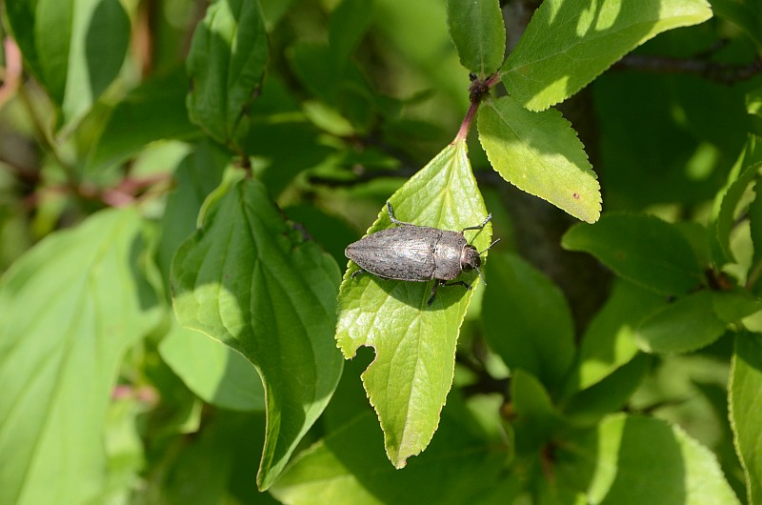
Obrázek 1: Po třiceti letech první, v červenci 2016 u Židlochovic nalezený krasec hnědý (Perotis lugubris). Foto: J. Roleček
Mandelinkovití (Chrysomelidae)

Macroplea appendiculata (Panzer, 1794) - rákosníček

Ekologie a biologie
Polyfágní druh rákosníčka jehož dospělci i larvy žijí skrytě pod vodní hladinou. Vývoj je znám například na Potamogeton natans L., Myriophyllum spicatum L. a nejnověji zjištěn na dalších druzích r. Potamogeton, na Najas marina L. a Batrachium sp. (Mlejnek, Pelikán, Sekerka, unpubl. data). Larvy žijí na kořenech hostitelských rostlin. Vývoj je víceletý, část dospělců se líhne ještě koncem srpna, většina pak v jarních měsících následujícího roku. V průběhu roku lze nalézt všechna vývojová stádia, která i přezimují. Doba výskytu dospělců spadá dle teploty vody od dubna do přelomu května a června.

Biotop
Jezera a rybníky s bohatým litorálem, méně často pak slepá ramena řek.

Celkové rozšíření
Celá Evropa, Sibiř, Kazachstán a severozápadní Čína (Silfverberg 2010). Avšak taxonomický status středoasijských a čínských populací není zcela vyjasněn a údaje mohou patřit k jiným druhům rodu Macroplea. Celkový areál je velmi fragmentován, zejména pak v Evropě, kde druh během posledních šedesáti let rapidně ubyl. Na vině je především znečištění vod, intenzifikace chovu ryb, které má za následek jejich eutrofizaci a degradaci až úplné vymizení vodních rostlin.

Rozšíření v ČR (včetně historického)
Dříve opakovaně udávaný druh z Čech i Moravy. Mnozí autoři zároveň uváděli, že je lokálně hojný (např. Lokaj 1869, Fleischer 1927–30, Obenberger 1940, Bechyně 1945). Od roku 1950 je patrný rapidní úbytek lokalit a údajů (Mlejnek & Křivan, in print). V 90-tých letech minulého století byla zjištěna silná populace na rybníku Xerr u obce Šalmanovice v jižních Čechách (Kantner & Snížek 1991), avšak od roku 2006 se nepodařilo brouka na této lokalitě potvrdit (Mlejnek & Křivan, 2016). Na lokalitě došlo ke zvýšení rybí osádky a počtu kachen, což vedlo k úbytku vodních makrofyt a tím i rákosníčků. V současnosti je druh znám pouze z Máchova jezera, Břehyňského rybníka a ramena Lužnice nedaleko Chlumu u Třeboně (Mlejnek & Křivan, 2016), přičemž na všech lokalitách je brouk vzácný a velmi lokální.

Ohrožení
Eutrofizace a znečištění vod, vyšší obsádka zejména býložravých ryb (kapr, amur) a vodního ptactva, plošné odbahňování.

Stav v ostatních zemích
V současné době všude v Evropě lokální a sporadicky nalézaný druh s velmi omezeným počtem známých lokalit, avšak v rámci lokality bývá někdy hojnější. Vzhledem ke skrytému způsobu života pod vodní hladinou je nalézán spíše náhodně. I na lokalitách, kde se druh v současnosti vyskytuje, bývá velmi lokální a opakované potvrzení jeho výskytu není snadné vzhledem ke změnám rostlinných společenstev na dně vodních ploch.

Péče o druh
V místech výskytu je důležité zamezit znečištění a další eutrofizaci vod, zejména důsledně kontrolovat výši rybí obsádky. Problematické jsou dnes běžné výše obsádek kapra nebo amura, které zásadně poškozují vodní makrofyty. Vhodný by mohl být chov lína a candáta. Zároveň je třeba brát zřetel při vypouštění vodních ploch k jejich včasnému napuštění před začátkem výskytu dospělců (kukly a larvy přinejmenším tolerují částečně vypuštění vodních ploch), tedy nejpozději do konce února. Zároveň je potřeba zamezit jejich necitlivému plošnému odbahňování.

Literatura
Bechyně J. 1945: Příspěvek k poznání našich mandelinek. Entomologické Listy, 8: 87–91.
Fleischer A. 1927–30: Přehled brouků fauny Československé republiky. Moravské muzeum Zemské, Brno, 483 pp.
Kantner F. & Snížek M. 1991: Příspěvek k poznání mandelinky Macroplea appendiculata (Panz.) (Coleoptera, Chrysomelidae, Donaciinae). Zprávy ČSE ČSAV, 27: 56–57.
Lokaj E. 1869: Seznam brouků českých. Archiv pro přírodovědecké proskoumání Čech vydávané od obou komitétů pro výskum zemský, 1: 7–76.
Mlejnek R. & Křivan V.: Stanovení bioindikačních hodnot u rákosníčků (Coleoptera: Chrysomelidae: Donaciinae) evidovaných v České republice, včetně jejich aktuálního stavu rozšíření a bionomických charakteristik. Klapalekiana, in print.
Obenberger J. 1940: O vodních mandelinkách. Naší Přírodou, 3: 723–725.
Silfverberg H. 2010: Chrysomelidae: Donaciinae. Pp. 354–359. In: Löbl I. & Smetana A. (eds): Catalogue of Palaearctic Coleoptera, Volume 6. Apollo Books, Stenstrup, 924 pp.
Mandelinkovití (Chrysomelidae)

Donacia tomentosa (Ahrens, 1810) - rákosníček

Ekologie a biologie
Vzácný druh rákosníčka, který je monofágem na šmelu okoličnatém (Butomus umbellatus L.). Jedná se o široce rozšířený druh v celé Evropě do střední Asie a Sibiř (Silfverberg 2010), avšak všude v Evropě jde o velmi lokální, vzácný a ubývající druh. Dospělce lze zastihnout na živných rostlinách od poloviny května do července, s maximem výskytu v červnu. Stejně jako ostatní rákosníčci preferuje nezastíněné, dobře rozvinuté porosty litorální vegetace vodních ploch v nížinách. Larvy jsou v bahně na kořenech živné rostliny přichyceny na aerenchym rostliny speciálními drápky na konci zadečku (spirakulami), které slouží k dýchání. Dospělci žerou na listech a stvolech živné rostliny.

Biotop
Slepá říční ramena, rybníky a další vodní plochy s porosty živné rostliny. Často se také vyskytuje na vodních plochách, zejména tůních či kanálech, které vznikly jako pozůstatky říčních toků.

Celkové rozšíření
Široce rozšířený druh v celé Evropě po střední Asie a Sibiř (Silfverberg 2010).

Rozšíření v ČR (včetně historického)
Z České republiky byla D. tomentosa historicky několikrát udávána z Čech i Moravy (např. Fleischer 1927–30). V Čechách byl druh sbírán v Polabí a v Plzni na lokalitě České údolí, která byla roku 1973 zatopena přehradou. Většina nálezů pochází z doby před rokem 1950. Z Moravy je údajů mnohem méně, nicméně druh byl chytán v Rakvicích (rok 1972) a v Lednici (rok 1986) (Mlejnek & Křivan 2016). V současné době se druh vyskytuje pouze na dvou lokalitách, v podstatě sousedících rybnících Popov a Prchal, poblíž Zbudovic (Kavka 2012), kde je opakovaně nalézán. Početnost druhu na těchto lokalitách velmi fluktuuje, během posledních tří let byl druh méně četný, zřejmě zejména kvůli suchu, které omezilo vodní hladinu pouze na střed rybníka.

Ohrožení
Donacia tomentosa je zejména ohrožena devastací litorálních porostů, jejíž hlavní příčinou je dnes eutrofizace způsobená jak splachy z polí a hnojených luk, tak nadměrnou rybí obsádkou a dalšími faktory.

Stav v ostatních zemích
Všude v Evropě ubývající druh s lokálním výskytem.

Péče o druh
V místě výskytu je velmi žádoucí zamezit poškození pobřežních porostů, eutrofizaci vody introdukcí býložravých ryb či hnojením rybníků. Většina druhů rákosníčků také preferuje bohatší rostlinná společenstva, byť jsou vázáni pouze na jednu nebo několik málo si úzce příbuzných druhů rostlin. Je tudíž velmi důležité nestarat se v případě D. tomentosa pouze o šmel, ale udržovat pestrou škálu rostlin v litorálech a zároveň zamezit jejich zastínění stromy. Dlouhodobě je samozřejmě třeba zamezit nadměrnému zazemňování rybníků, aby nedošlo k jejich postupnému zániku.

Literatura
Fleischer A. 1927–30: Přehled brouků fauny Československé republiky. Moravské muzeum Zemské, Brno, 483 pp.
Kavka M. 2012: Rákosníčci (Coleoptera: Chrysomelidae: Donaciinae) Kutnohorska. (Reed Beetles (Coleoptera: Chrysomelidae: Donaciinae) of the Kutná Hora region). Elateridarium, 6: 67–77.
Mlejnek R. & Křivan V.: Stanovení bioindikačních hodnot u rákosníčků (Coleoptera: Chrysomelidae: Donaciinae) evidovaných v České republice, včetně jejich aktuálního stavu rozšíření a bionomických charakteristik. Klapalekiana, in print.
Silfverberg H. 2010: Chrysomelidae: Donaciinae. Pp. 354–359. In: Löbl I. & Smetana A. (eds): Catalogue of Palaearctic Coleoptera, Volume 6. Apollo Books, Stenstrup, 924 pp.
Mandelinkovití (Chrysomelidae)

Neophaedon segnis (Weise, 1884) - mandelinka
= Sternoplatys segnis
Ekologie a biologie
Neophaedon segnis je nanejvýše vzácným prvkem Evropské fauny. Jedná se primárně o horský druh známý z Karpat, Alp a Dinárských Alp, a ačkoli je jeho celkový areál poměrně rozsáhlý, všude je hlášen pouze na základě několika málo, převážně historických nálezů. Navíc je N. segnis podobný druhům rodu Phaedon, se kterými bývá zaměňován. Jeho biologie je velmi málo známa, většinou je nalézán prosevem pod menšími druhy silenkovitých (Caryophyllaceae). Ve Vysokých a Belianských Tatrách byl N. segnis zjištěn na rožci širolistém (Cerastium latifolium L.) a v Alpách na Heliosperma sp. (J. Pelikán, unpubl. data). Vývoj může pravděpodobně probíhat i na jiných druzích r. Cerastium sp. Je také udáván z křehýše vodního (Myosoton aquaticum L.) Moench. (Warchałowski, 1973). Schmitt & Rönn (2011) jej považují za alpinní druh, N. segnis je však nalézán i v lesním pásmu a vzhledem k opakovaným nálezům se nejedná o jedince splavené, například při jarním tání. To dokládají i exempláře z Beskyd (Bezděk 2015), které alpinské pásmo nemají.

Biotop
Dle recentních, spíše náhodných, nálezů ze Slovenska a Rumunska brouk zřejmě obývá horské kary, sutě, klimaxové smrčiny, či nivy horských potoků.

Celkové rozšíření
Bosna a Hercegovina, Polsko, Rakousko, Rumunsko, Slovensko, Ukrajina (Kippenberg 2010).

Rozšíření v ČR (včetně historického)
V rámci České republiky byl N. segnis opakovaně historicky hlášen z Čech i Moravy (např. Klima 1902, Wanka 1915, Fleischer 1927–30) ale většinou bez bližších údajů. Strejček (1993) jej uvedl z našeho území s otazníkem a v palearktickém katalogu není pro Českou republiku uveden (Kippenberg 2010). Bezděk (2015) zpochybnil správnost určení historických exemplářů, zejména z Čech, jelikož jím revidované exempláře patřili k druhům rodu Phaedon. Ve stejné práci Bezděk potvrdil výskyt tohoto druhu v České republice na základě tří exemplářů z Beskyd. Dva exempláře byly sebrány Josefem Králem 29.8.1943 na lokalitě Grúň. Bohužel nejsou opatřeny dalšími údaji, tudíž způsob a okolnosti sběru nejsou známy. V Beskydech existuje více míst s názvem Grúň a není známo, ze kterého z nich exempláře pochází. Druhý nález pochází z údolí Morávky v usedlosti Bebek (přibližně 600 m.n.m.) a byl nalezen 26.6.2001. Bohužel ani u tohoto exempláře nejsou známy bližší okolnosti sběru.

Ohrožení
Vzhledem ke sporadickým nalezům na různých biotopech není zřejmé, co je příčinou ústupu druhu. Nicméně s ohledem na jeho vazbu na silenkovité, které nepatří ke kompetičně silným druhům je jedním z pravděpodobných faktorů zarůstání krajiny vyšších poloh.

Stav v ostatních zemích
Sporadicky nalézaný a málo známý druh.

Péče o druh
Viz. ohrožení. Je třeba zamezit zarůstání niv potoků, a udržovat nižší zápoj v lesích, zároveň ale zachovat jejich ráz a citlivě podpořit vznik různých sukcesních stádií, které umožní rozvoj bohatých populací drobných druhů silenkovitých. Jako u ostatních druhů fytofágních brouků je klíčové zajistit vhodné podmínky pro přežití jejich živných rostlin.

Literatura
Bezděk J. 2015: New and interesting records of leaf beetles from Moravia (Coleoptera: Megalopodidae, Chrysomelidae). Klapalekiana 51: 147–161.
Fleischer A. 1927–30: Přehled brouků fauny Československé republiky. Moravské muzeum Zemské, Brno, 483 pp.
Klima A. 1902: Catalogus insectorum faunae bohemicae, VI. Die Käfer (Coleoptera). Verlag der Gesellschaft für Physiokratie in Prag, Prag, 120 pp.
Kippenberg H. 2010: Chrysomelidae: Chrysomelinae: Chrysomelini. Pp. 390–437. In: Löbl I. & Smetana A. (eds): Catalogue of Palaearctic Coleoptera, Volume 6. Apollo Books, Stenstrup, 924 pp.
Schmitt M. Rönn T. 2011: Types of geographical distribution of leaf beetles (Chrysomelidae) in Central Europe. ZooKeys 157: 131–158.
Strejček J. 1993: Chrysomelidae. Pp. 123–132. In: Jelínek J. (ed.): Check-list of Czechoclovak Insects IV (Coleoptera). Folia Heyrovskyana Supplementum 1: 5–172.
Wanka T. 1915: Beitrag zur Coleopterenfauna von Österr.-Schlesien. Wiener Entomologische Zeitung 34: 199–214.
Warchałowski A. 1973. Część XIX. Chrząszcze – Coleoptera. Stonkowate – Chrysomelidae. Podrodziny Chrysomelinae i Galerucinae. Klucze do Oznaczania Owadów Polski, 80, 94b, Warszawa.
Tesaříkovití (Cerambycidae)

Cardoria scutellata (Fabricius, 1792) - kozlíček

Ekologie a biologie
Druh ranně sukcesních stádií vegetace ve stepních oblastech. Živnou rostlinou je srpek obecný (Falcaria vulgaris), samička klade po jednom vajíčku mezi list a stonek živné rostliny. Kuklí se v kořenech a přezimují jako imaga. Dospělci se vyskytují od konce března do června, nejčastěji od druhé polovině dubna do poloviny května (Sláma 1998).
Larvy žerou v kořenech mladých, nekvetoucích rostlin, většinou čerstvě uchycených na narušených plochách s řídkou vegetací a množstvím holé půdy. Ve starších, kvetoucích rostlinách zjištěn nebyl.

Biotop
Brouk sleduje živnou rostlinu na plochy s narušenou vegetací na stepích, lesostepích, ale i úhorech, při okrajích polí a podobných, často mírně ruderalizovaných plochách (Sláma 1998, Švácha, pers. comm.). Na jediné recentní lokalitě v ČR se vyskytuje na stepi na bývalých viničných terasách.

Celkové rozšíření
Pontomediteránní druh. V České republice dosahuje severní hranice rozšíření. Výskyt je znám z České republiky, Slovenska, Maďarska, Rakouska, Německa, Srbska, Černé hory, Řecka, Rumunska, Moldávie, Ukrajiny, jižní a střední části evropského Ruska, Gruzie, Arménie, Ázerbajdžánu, Íránu a Turecka (Sama & Löbl 2010). Z Německa jej uvádí Niehuis (2001).

Rozšíření v ČR (včetně historického)
Známý jen z Moravy, staré nálezy z Olomouce, Uherského Hradiště (Heyrovský 1930, 1955; Sláma 1998). Fleischer (1927-30) a Černý (1996) jej uvádí z Mikulova. Černý (1997) jej publikoval z okolí Znojma, zřejmě se jedná o nález z roku 1970 (Sabol et al. 2006). V roce 1990 byl nalezen jeden exemplář u Pouzdřan (Sabol et al. 2006) a recentně je pravidelně nalézán v NPP Dunajovické kopce, což je jediná recentní lokalita na území České republiky. Objevují se také neověřené zprávy o vzácném výskytu v okolí Čejče.

Ohrožení
Na existujících travnatých stanovištích je problémem houstnutí vegetace a absence narušovaných, ranně sukcesních ploch. Obecné ohrožení druhu spočívá především v úbytku biotopů. Ve 20. století klesla rozloha travnatých ploch v nížinách na minimum, zbylé často zarůstají dřevinami po opuštění tradičního managementu, který také podporuje růst živných rostlin.
Jediná známá populace populace v ČR je zcela izolovaná, což zvyšuje míru jejího ohrožení. Stav populace tohoto druhu by v NPP Dunajovické kopce mohl negativně ovlivnit i cílený dlouhodobý sběr většího množství jedinců. Častý pohyb entomologů na druhou stranu pravděpodobně snižuje zápoj vegetace a umožňuje uchycení nových živných rostlin.

Stav v ostatních zemích
Ve většině areálu výskytu taktéž vzácný a lokální, v Maďarsku a na jižním Slovensku zejména v okolí Štúrova častější. V Německu velmi vzácný, známý jen z jedné oblasti (Niehuis 2001), v Rakousku je hodnocen jako kriticky ohrožený (Jäch 1994).

Péče o druh
Je nezbytné zajistit průběžné zmlazování živné rostliny. Jeho podmínkou je udržení nižšího zápoje vegetace a dostatku ploch s holou půdou. Jako optimální se jeví narušování drnu a přepásání, možná též vypalování. Vhodné zřejmě jsou i přepásané úhory. Živná rostlina i brouk jsou častí také na navážkách, takže zejména na méně hodnotných plochách je možností také úplné odstranění drnu, např. buldozerem. Přepasení je vhodné, aby vegetace nebyla příliš vysoká a hustá.
Je žádoucí detailní průzkum stanovištních požadavků druhu, a zejména ověřit možnosti podpory živné rostliny. Důležité je dlouhodobé zajištění managementu lokality výskytu i lokalit potenciálních v okolí, či lokalit historických (druh na nich může nepozorovaně stále přežívat), zabránění jejich zarůstání, pastva a vypalování. Kromě zachování všech stávajících i potenciálních biotopů by měla být snaha o rozšiřování biotopu živné rostliny na další navazující stanoviště. Na lokalitě výskytu je nezbytné monitorovat výskyt živné rostliny a v případě jejího úbytku se snažit ji managementem podpořit (je nutné spolupracovat s botaniky).

Literatura
Černý Z. 1996: Coleoptera: Chrysomeloidea 1 (Cerambycidae). In: Rozkošný & Vaňhara (eds.): Terrestrial Invertegrates of the Pálava Biosphere Reserve of UNESCO, III. Folia Fac. Sci. Nat. Univ. Masarykianae Brunensis, Biologia 94: 551-561.
Černý Z. 1997: Tesaříkovití brouci (Cerambycidae) v Chráněné krajinné oblasti a biosférické rezervaci Pálava a na jižní Moravě. RegioM 96-97: 16-28 (in Czech).
Fleischer A. 1927–1930: Přehled brouků fauny Československé republiky. [Overview of the beetle fauna of the Czechoslovak Republic]. Moravské museum zemské, Brno, 485 pp. (in Czech).
Heyrovský L. 1930: Seznam brouků Československé republiky. 1. Cerambycidae. Tesaříci. Entomologické příručky XV, Praha, 61 pp.
Heyrovský L. 1955: Fauna ČSR. Svazek 5. Tesaříkovití – Cerambycidae. ČSAV, Praha, 347 pp.
Jäch M. A. (ed.) 1994: Rote Liste der gefährdeten Käfer Österreichs (Coleoptera). Pp. 107–200. In: Gepp J. (ed.): Rote Listen gefährdeter Tiere Österreichs. Bundesministerium für Umwelt, Jugend und Familie, Graz, 355 pp.
Kovács T. 1989: A Phytoecia scutellata Fabr. tápnövénye és életmódja (Coleoptera: Cerambycidae. Fol. Hist. nat. Mus. matr. 14:129-131.
Niehuis M. 2001: Die Bockkäfer in Rheinland-Pfalz und im Saarland. – Fauna und Flora in Rheinland-Pfalz (Landau) Beiheft 26: 1–604.
Sabol O., Sehnal R. & Toman J. 2006: Faunistic records from the Czech Republic – 218. Coleoptera: Cerambycidae: Lamiinae. Klapalekiana 42: 343-344.
Sama G. & Löbl I. 2010: Cerambycidae 84-333. In: Löbl I. & Smetana A. (ed.): Catalogue of Palaearctic Coleoptera, Vol. 6, Stenstrup, Apollo Books, 924 pp.
Sláma M. E. F. 1998: Tesaříkovití Cerambycidae České republiky a Slovenské republiky (Brouci – Coleoptera). Milan Sláma, Krhanice, 383 pp.
Sláma M. 2006: Icones Insectorum Europae Centralis. Coleoptera: Cerambycidae. Folia Heyrovskyana, Series B 4: 1-40 (in Czech and English).

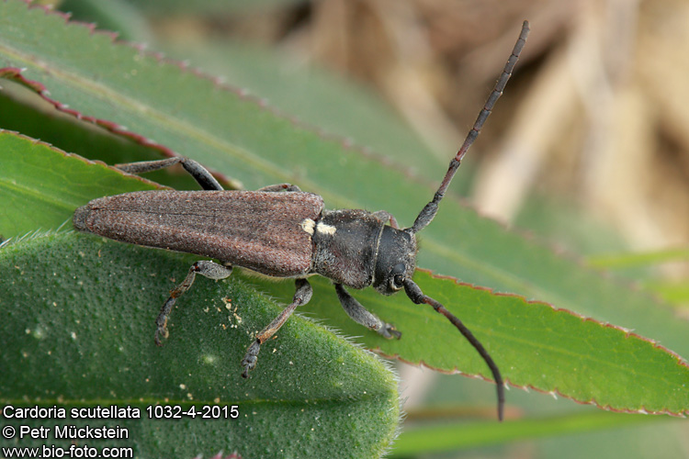
Kozlíček Cardoria scutellata (foto Petr Mückstein)
Tesaříkovití (Cerambycidae)

Poecilium glabratum (Charpentier, 1825) - tesařík

Ekologie a biologie
Larvy žijí pod kůrou oslabených odumírajících jalovců (Juniperus) a dalších cypřišovitých, kuklí se ve dřevě. Vývoj je jednoletý až dvouletý (Sobota 1979, Sláma 1998). Přezimují larvy, kukly či imaga (Sobota 1979, Sláma 1998). Imaga na větvích živných rostlin od dubna do května (Sláma 1998). Bense (1995) uvádí kromě jalovců i vývoj v Cupressus, Thuja a Pinus. Sláma (1998) vychoval na východním Slovensku ze suché spodní větve dubu.

Biotop
U nás prakticky výhradně pastviny s jalovci (Sláma 1998).

Celkové rozšíření
Evropský druh rozšířený ve střední, jižní, západní a východní Evropě až po jižní Rusko a Gruzii. Konkrétně znám z těchto zemí: Česká republika, Slovensko, Polsko, Rakousko, Německo, Maďarsko, Švýcarsko, Bosna a Herzegovina, Chorvatsko, Bulharsko, Francie, Řecko, Gruzie, Itálie, Rumunsko, Španělsko, Ukrajina, jižní část evropského Ruska (Bense 1995, Sláma 2006, Sama & Löbl 2010), podle Benseho (1995) i v severní Africe.

Rozšíření v ČR (včetně historického)
Z Čech pochází jen velmi staré údaje z první poloviny dvacátého století: Karlovy Vary, Loket, Rakovník, Zvíkov, České Budějovice (Fleischer 1927-30; Heyrovský 1929, 1930; Sláma 1998). Z Moravy pochází starý blíže nespecifikovaný údaj s lokalitou Slezsko (Sláma 1998). Na Moravě recentně publikován z PR Jalovcová stráň ze severní části Bílých Karpat (Konvička & Škorpík 2007). Dalšími nepublikovanými lokalitami jsou PR Drahy u Horního Němčí (střední část Bílých Karpat) a byl nalezen i na jižní Moravě u Lednice na jalovci viržinském. V Lednici se zřejmě jedná o závlek. Je možné, že druh bude v budoucnu nalezán častěji právě v inravilánech na vhodných druzích okrasných jehličnatých dřevin.

Ohrožení
Útlum pastvy vedl k dramatickému úbytku jalovců.

Stav v ostatních zemích
Na Slovensku vzácný, ale výrazně hojnější než v České republice, protože na Slovensku se zachovalo mnohem více jalovcových pastvin. V okolních zemích opět vzácný a lokální přežívající pouze na místech, kde se udržela pastva ovcí a jalovce na pastvinách. Směrem na jih Evropy běžnější až lokálně hojný.

Péče o druh
Management musí spočívat v zajištění vhodného managementu jalovcových pastvin, zejména ovčí pastvy, která zajistí přežití a zmlazování jalovců. Jalovce musejí mít na lokalitách výskytu druhu zajištěnu dlouhodobou kontinuitu. Nežádoucí je odstraňování usychajících jalovcových větví a keřů. V okolí míst výskytu by měly být jalovcové pasínky rozšiřovány, případně zakládány nové. Porosty, v nichž se jalovce vyskytují, je žádoucí razantně prosvětlovat a pást a zvýšit tak vitalitu jalovců.

Literatura
Bense U. 1995: Longhorn beetles. Illustrated Key to the Cerambycidae and Vesperidae of Europe. Weikersheim, Margraf, 512 pp.
Fleischer A. 1927–1930: Přehled brouků fauny Československé republiky. [Overview of the beetle fauna of the Czechoslovak Republic]. Moravské museum zemské, Brno, 485 pp. (in Czech).
Heyrovský L. 1930: Seznam brouků Československé republiky. 1. Cerambycidae. Tesaříci. Entomologické příručky XV, Praha, 61 pp.
Heyrovský L. 1929: Pozoruhodné nálezy brouků Československé republiky. Čas. Čsl. spol. ent. 1-2: 3-38.
Konvička O. & Škorpík M. 2007: Nález tesaříka Poecilium glabratum (Coleopera: Cerambycidae) po více než 60 letech. Record of Longhorn Beetle Poecilium glabratum (Coleopera: Cerambycidae) after more than 60 years. Práce a studie muzea Beskyd č.17. Přírodní vědy, 257p.
Sama G. & Löbl I. 2010: Cerambycidae 84-333. In: Löbl I. & Smetana A. (ed.): Catalogue of Palaearctic Coleoptera, Vol. 6, Stenstrup, Apollo Books, 924 pp.
Sláma M. E. F. 1998: Tesaříkovití Cerambycidae České republiky a Slovenské republiky (Brouci – Coleoptera). Milan Sláma, Krhanice, 383 pp.
Sláma M. 2006: Icones Insectorum Europae Centralis. Coleoptera: Cerambycidae. Folia Heyrovskyana, Series B 4: 1-40 (in Czech and English).
Sobota J. 1979: K bionomii a chovu tesaříků Semanotus russicus (F.) a Phymatodes glabratus Charp. Zprávy Čs. spol. ent. ČSAV 15:109-110.

Tesaříkovití (Cerambycidae)

Ropalopus clavipes (Linné, 1758) - tesařík

Ekologie a biologie
Vývoj probíhá v různých listnatých, zejména ovocných dřevinách, ale i v dubech, jilmech, vrbách a mnoha dalších dřevinách. Larvy žerou pod kůrou slabších větví a stromků o průměru 2-14 cm. Preferují větve a stromy oslabené, např. nedostatkem vláhy, nebo odřezané. Larvy vyžírají široké ploché chodby, při silnějším napadení se navzájem protínající. Před zavrtáním do dřeva se chodby rozšiřují do plošek až 4x9 cm velkých. Larvy po vytvoření mírně šikmého širokého závrtového otvoru pokračují ve dřevě v žíru do hloubky několika cm, kde si vyhlodají kukelní komůrku. Vývoj jednoletý nebo dvouletý (Sláma 1998). Imaga na různých květech (Rubus, Carduus, Apiaceae, Allium sp.), dříví, případně na stojících stromech od května do července (Bense 1995, Sláma 1998).
Bense (1995) a Sláma (1998) uvádějí vývoj v těchto dřevinách: Malus, Amygdalus, Persica, Armeniaca, Quercus, Ulmus, Salix, Fagus, Acer, Castanea, Corylus, Prunus, Pyrus, Tilia, Rhamnus, Juglans, Paliurus, Pistacia, Populus, Crataegus, Salix caprea, Prunus spinosa, Carpinus, Vitis, Alnus, Paliurus.

Biotop
Lesostepi a řídké lesy, okraje lesů a starší ovocné sady (Sláma 1998).

Celkové rozšíření
Ázerbajdžán, Arménie, Albánie, Rakousko, Belgie, Bělorusko, Bosna a Herzegovina, Bulharsko, Chorvatsko, střední a jižní část evropského Ruska, Dánsko, Francie, Německo, Gruzie, Řecko, Maďarsko, Itálie, Litva, Lotyšsko, Malta, Makedonie, Moldávie, Nizozemí, Polsko, Slovensko, Slovinsko, Španělsko, Švýcarsko, Turecko, Ukrajina, Srbsko a Černá hora, Írán, Kazachstán (Bense 1995, Sama & Löbl 2010). V Asii po Kazachstán a Írán (Sama & Löbl 2010).

Rozšíření v ČR (včetně historického)
Z Čech pochází několik údajů z první poloviny 20. století z teplejších oblastí: Polomené hory, Záboří, Loket, Praha Bubny, Praha Modřany, Praha okolí, Nový Jáchymov, Hluboká nad Vltavou (Heyrovský 1930, Sláma 1998). Z roku 1974 pochází nález ze Žamberka (Sláma 1998). Recentně nalezen opakovaně v Kralupech nad Vltavou (Hanzlík 2012).
Z Moravy byly publikovány pouze staré nálezy: Černovice, Bučovice, Rajhrad, Ždánice (r. 1956), Uherské Hradiště (r. 1950), Šakvice, Podivín (Sláma 1998). Fleischer (1927-30) uvádí „v Šakvicích četně, vždy v zahradách na hruškách“. Na jihovýchodní Moravě v současné době místy hojnější, nepublikované lokality: Zlín-Malenovice, Kunovice, Velká nad Veličkou, Čeložnice u Bohuslavic. Údajně nalezen i v Uherském Brodě. Zdá se, že na jihovýchodní Moravě je poslední dobou běžnější.

Ohrožení
Ohrožení druhu v České republice spočívá zejména v úbytku starých sadů, které zde jednoznačně preferuje.

Stav v ostatních zemích
Situace na Slovensku je lepší než v České republice, druh je zde v poslední době nalézán podstatně častěji než v minulosti. V Polsku, Německu a Rakousku velmi lokální a vzácný. Z Rakouska znám pouze výskyt před rokem 1950 (Sláma 2006). V jižní Evropě místy hojný (Bense 1995).

Péče o druh
Management musí spočívat v udržení a zajištění kontinuity starých ovocných sadů. Druhu by prospělo, kdyby oslabené a odumírající stromy a větve nebyly odstraňovány.

Literatura
Bense U. 1995: Longhorn beetles. Illustrated Key to the Cerambycidae and Vesperidae of Europe. Weikersheim, Margraf, 512 pp.
Fleischer A. (1927–1930): Přehled brouků fauny Československé republiky. [Overview of the beetle fauna of the Czechoslovak Republic]. Moravské museum zemské, Brno, 485 pp. (in Czech).
Hanzlík V. 2012: Nové nálezy tesaříka Ropalopus clavipes (Fabricius, 1775) (Coleoptera: Cerambycidae) ve středních Čechách. Západočeské entomologické listy 3: 32.
Heyrovský L. 1930: Seznam brouků Československé republiky. 1. Cerambycidae. Tesaříci. Entomologické příručky XV, Praha, 61 pp.
Sama G. & Löbl I. 2010: Cerambycidae 84-333. In: Löbl I. & Smetana A. (ed.): Catalogue of Palaearctic Coleoptera, Vol. 6, Stenstrup, Apollo Books, 924 pp.
Sláma M. E. F. 1998: Tesaříkovití Cerambycidae České republiky a Slovenské republiky (Brouci – Coleoptera). Milan Sláma, Krhanice, 383 pp.
Sláma M. 2006: Icones Insectorum Europae Centralis. Coleoptera: Cerambycidae. Folia Heyrovskyana, Series B 4: 1-40 (in Czech and English).

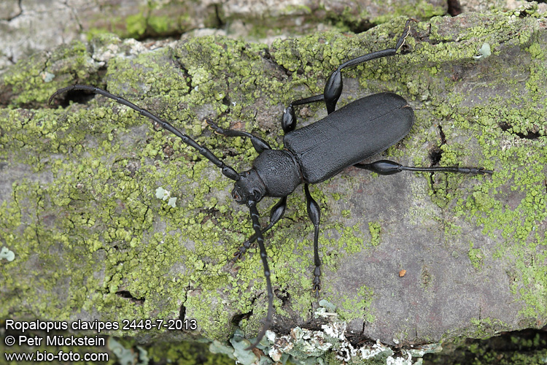

Tesařík Ropalopus clavipes
(foto P. Mückstein)
Majkovití (Meloidae)

Meloe variegatus Donovan, 1776 - majka duhová

Ekologie a biologie
Imaga jsou aktivní ve dne od pozdního podzimu do jara (Bologna 1991), v našich podmínkách však zejména v dubnu a květnu (Lückmann & Niehuis 2009). Za slunečného počasí lezou po zemi a žerou čerstvé výhonky a listy různých rostlin. Vajíčka zahrabávají, larvy (triungulini) po vylíhnutí lezou na květy (např. Centaurea, Echium, Malva, Anthemis, Ranunculus, Reseda a Muscari) (Cros 1941, Bologna, 1991), kde čekají na hostitelské včely, na které se přichytí a nechají se přenést do hnízda, kde se živí včelím plodem i zásobou medu. Bylo potvrzeno, že hostitelským druhem je pelonoska Anthophora femorata (Olivier) (Anthophoridae), ale lze předpokládat vývoj i u dalších druhů včel r. Anthophora (Bologna 1991). Ve Španělsku dává majka duhová zřejmě přednost blízkosti zalesněných oblastí, jinde v Evropě jde o druh vázaný na bezlesí. Nálezy z Evropy jsou známé od hladiny moře až do 2500 m n. m. (Bologna, 1991).

Biotop
Stepní a lesostepní lokality, úhory, hráze, příkopy cest, extenzivní vinohrady a podobně.

Celkové rozšíření
Široce rozšířený druh, který se vyskytuje od Střední Asie po Velkou Británii, a severní Afriku. Je známa ze všech zemí střední Evropy. Je uváděna z těchto zemí: Ázerbajdžán, Arménie, Rakousko, Belgie, Bulharsko, Bělorusko, Chorvatsko, střední a jižní část evropského Ruska, Česká republika, Německo, Dánsko, Francie, Velká Británie, Gruzie, Řecko, Maďarsko, Itálie, Lotyšsko, Nizozemí, Polsko, Rumunsko, Slovensko, Slovinsko, Španělsko, Švédsko, Švýcarsko, Ukrajina, Srbsko a Černá hora, Alžírsko, Maroko, Tunisko, Kazachstán, Tádžikistán, Turecko, Turkmenistán, Afghánistán, západní a východní Sibiř, Čína, Írán, Kyrgyzstán, Indie (Kašmír), Jordánsko, Libanon (Dvořák & Vrabec 2007, Bologna 2008).

Rozšíření v ČR (včetně historického)
Dvořák (1983) zmiňuje starý výskyt v Radotínském údolí a nověji nález z Milovic nad Labem. Fleischer (1927-30) píše: „žije všude, ale není obyčejná“. Týr (2015) publikoval nálezy z let 1940 a 1945 z Vejprnic a z r. 1935 z lokality Plzeň-Litice. V minulosti žila i na Třeboňsku (Kletečka & Černý 2001) uvádí, že majka duhová byla v minulosti v České republice plošně rozšířená. Je mi znám nepublikovaný nález dvou kusů z osmdesátých let z lokality Moravský Písek – vinice. V roce 2009 byl v dubnu nalezen jeden exemplář u Čelechovic na Hané (J. Krošlák observ., ústní sdělení) vedle NPP Státní lom. Tamtéž byla v r. 2011 údajně nalezena mrtvolka dalšího kusu (M. Lošťák observ.).

Ohrožení
Spočívá ve fragmentaci lokalit výskytu – stepí, lesostepí, úhorů atp. a jejich postupné degradaci (zarůstání) a zanikání. Dále nebezpečí tkví v chemizaci a intenzivním zemědělství, které likviduje hostitelské včely majek. Druh ohrožuje ústup od tradičního hospodaření na stepích (zejména pastva, vypalování) a intenzivní zemědělství.

Stav v ostatních zemích
Na většině území střední Evropy všude velmi vzácný a lokální, vymírající druh. V Maďarsku jde lokálně o častější druh. Ve Španělsku roztroušeně, ale vzácně. V západní Evropě zejména na pobřežních dunách. Informace ze zbytku areálu jsou nedostatečné a nálezy jsou roztroušené.

Péče o druh
Zabránění zarůstání stepí – likvidace náletu, jejich údržba pastvou, vypalování atp. Rozšiřování stávajících stepních lokalit, obnova již zarostlých míst. Důležité je propojování lokalit s výskytem s potenciálně vhodnými dalšími lokalitami. Vhodné je pro údržbu vysazování a podpora králíků na stepích. Velmi prospěšné by bylo, kdyby v okolí míst výskytu byla výrazně omezena chemizace v zemědělství.

Literatura
Bologna, M. A. (1991): Fauna de Italia. XXVIII. Coleoptera Meloidae. Edizioni Calderini, Bologna. 541 pp.
Bologna M. A. (2008): Meloidae. Pp. 370–412. In: Löbl I. & Smetana A. (eds): Catalogue of Palaearctic Coleoptera, Vol. 5: Tenebrionoidea. – Apollo Books, Stenstrup, 670 pp.
Cros A. (1941): Le Meloe variegatus donovan. Sa presence dans le Nord de l’Afrique. Sa biologie. Eos, 17: 313-334.
Dvořák M. (1983): Klíče k určování hmyzu. 4. Coleoptera Meloidae. Zprávy Československé společnosti entomologické Supplementum: 1-17.
Dvořák M. & Vrabec V. (2007): Icones Insectorum Europae Centralis. Coleoptera: Meloidae. Folia Heyrovskyana, Series B 6: 1-12 (in Czech and English).
Fleischer A. (1927–1930): Přehled brouků fauny Československé republiky. [Overview of the beetle fauna of the Czechoslovak Republic]. Moravské museum zemské, Brno, 485 pp. (in Czech).
Kletečka Z & Černý L.(2001): Rozšíření čeledi majkovitých (Coleoptera: Meloidae) v jižních Čechách (Distribution of blister beetles (Coleoptera: Meloidae) in South Bohemia). − Sborník Jihočeského muzea v Českých Budějovicích, Přírodní vědy, 41: 57−62
Týr V. (2015): Soupis nálezů majkovitých brouků (Coleoptera: Meloidae) ze západních Čech. Západočeské entomologické listy 6: 12–17.
Potemníkovití (Tenebrionidae)

Corticeus versipellis (Baudi di Selve, 1876) - potemník

Ekologie a biologie
Biologie prakticky neznámá. Novák (2014) uvádí pod kůrou, na zaplísněném dřevě, v trouchu, sběr prosíváním.

Biotop
Je udáván jako pralesní relikt (Müller et al. 2005, Olšovský et al. 2011). Výskyt zřejmě v původních listnatých lesích od nížin do středních poloh.

Celkové rozšíření
Středoevropský druh popsaný ze střední Itálie, dále známý z ČR, Maďarska, Německa, Polska, Rakouska, Rumunska, Slovenska a Švýcarska.

Rozšíření v ČR (včetně historického)
V České republice se vyskytuje v současnosti velmi lokálně a vzácně. Donedávna byl znám jen na základě Fleischerova (1927-30) údaje z Beskyd. Nově byl nalezen na několika lokalitách na Břeclasku, kde je publikovaný údaj z Ladné (Novák 2014). Další nepublikované údaje z Břeclavska jsou z lužních lesů v oboře Soutok poblíž NPR Ranšpurk a v polesí Tvrdonicko na Rýnavě (Hauck, Vodka, Čížek leg. 2012, nárazové pasti).

Ohrožení
Jako tzv.“pralesní relikt“ pravděpodobně vyžaduje staré různorodé porosty původních listnatých lesů. V jediné známé recentní oblasti výskytu u nás - na Břeclavsku - je ohrožen úbytkem starých porostů kvůli nadměrným těžbám, úbytkem starých solitérních stromů a zbytků pastevních lesů a jejich přeměnou na monokultury i zarůstáním a změnou struktury porostů v bezzásahových rezervacích.

Stav v ostatních zemích
V ostatních zemích se druh vyskytuje také velmi lokálně a vzácně a je známý jen z nemnoha nálezů.

Péče o druh
V lužních lesích Břeclavska by mělo dojít k omezení těžeb a zastavení úbytku starých porostů, obnovení některých tradičních způsobů hospodaření, jako střední a pastevní lesy, které umožňují vznik světlých porostů s mohutnými starými stromy. Jako další opatření podporující vznik takových stromů je např. prosvětlování porostů a jejich okrajů, nebo ponechávání výstavků. V porostech by měl být ponecháván dostatek odumřelého dřeva. Nutná je obnova starých solitérních dubů na loukách výsadbami a vyřezáváním okolních náletových dřevin.

Literatura
Fleischer A. 1927-30: Přehled brouků fauny Československé republiky.
Müller et al. 2005: Urwald relict species – Saproxylic beetles indicating structural qualities and habitat tradition. Waldekologie online 2. 106-113.
Novák V. 2014: Brouci čeledi potemníkovití (Tenenbrionidae) střední Evropy. Zoologické klíče. Academia, Praha, 418 pp.
Olšovský T. 2011: Pralesy a hmyz. In: Jasík M., Polák P. (eds): Pralesy Slovenska. FSC Slovensko, Banská Bystrica, 228pp.
Picka J. 1978: Potemníkovití brouci Československa (Coleoptera, Tenebrionidae). Klíče k určování hmyzu 1. Zprávy Čs. spol. Ent. 53 pp.
Potemníkovití (Tenebrionidae)

Menephilus cylindricus (Herbst, 1784) - potemník

Ekologie a biologie
Brouk bývá nejčastěji nalézán pod kůrou a v trouchnivém dřevě jehličnanů, především borovic, ale také listnatých stromů, nejčastěji dubů. Na stejných místech se vyvíjejí i larvy.

Biotop
Ve střední Evropě bývá považován za pralesní relikt (Kaszab 1969, Franz 2008, Müller et al. 2005). Franc (2008) ho uvádí jako druh teplých otevřených lesů a pastevních lesů, kde žije pod kůrou starých solitérních dubů. V okolí Malacek je ale nalézán v intenzivně obhospodařovaných borových lesích, podobně je tomu v okolí Rohatce.

Celkové rozšíření
Rozšířen v celém Středomoří od Španělska po Sýrii a jižní Evropě. Známý rovněž z Rakouska, Německa, Maďarska, Slovenska, ČR a Polska, reliktní výskyt je udáván na ostrově Gottland v jižním Švédsku.

Rozšíření v ČR (včetně historického)
V České republice je známo zatím jen několik nálezů. Z Čech ho uvádí Picka (1978) podle Strejčkova nálezu z Prahy „ve ztrouchnivělých trámech staré budovy“. Tento nález upřesňuje Novák (1996) „Praha-Bubeneč, vi. 1950, 2 ex., Strejček lgt. et col.“. Další nález z Čech uvádí Klouček (1994) z lokality Stroupeč (Šanda, vii. 1985). Tento nález ale zpochybňují Krásenský a Zýka (2014) a uvádějí, že výskyt v Čechách je třeba potvrdit dalšími nálezy. Na Moravě byl nalezen teprve nedávno na dvou lokalitách: Rohatec (2006, pod kůrou borového pařezu) a Klentnice (2009, pod kůrou staré borové klády) (Krásenský & Zýka 2014).

Ohrožení
Jako tzv. „pralesní relikt“ a teplomilný středomořský druh je ohrožen úbytkem starých světlých řídkých porostů listnatých i borových, v nížinách a pahorkatinách, jejich intenzivním obhospodařováním, zapojením korunového patra a nedostatkem mrtvého dřeva, zánikem způsobů hospodaření, které podporovaly vznik otevřených světlých lesů a přežívání starých stromů (střední a pastevní lesy). V oblasti intenzivně obhospodařovaných borů na píscích jihu Moravy a západu Slovenska je momentálně pravděpodobně zásadním faktorem změna lesnické technologie, která minimálně částečně souvisí s dotacemi na využití veškerých zbytků po těžbách. Zatímco donedávna byly pařezy po těžbách shrnovány do valů a ponechávány k rozpadu, dnes jsou pařezy často odváženy a páleny, případně jsou frézovány.

Stav v ostatních zemích
Ve střední Evropě velmi vzácný druh. V okolních zemích znám často jen z historických nálezů, recentně pak jen z jednotlivých nálezů. Ve středomoří poměrně běžný druh.

Péče o druh
Na obou recentně zjištěných lokalitách na Moravě byl nalezen v nepůvodních borových porostech. Mělo by zde být zajištěno dostatečné množství a kontinuální výskyt mrtvého dřeva většího průměru a starých světlých porostů na co největší rozloze a to jak v dubových tak borových porostech v Hodonínské ale i Bzenecké doubravě. V dubových porostech by měl management směřovat k otevřeným světlým porostům se starými mohutnými duby. Obnoveny by tedy měly být střední lesy a lesní pastva. Je vhodné ponechávání výstavků v dostatečném počtu a postupné prosvětlování porostů.
Zejména v intenzivně obhospodařovaných borech na píscích jihu Moravy je nezbytné – i z důvodu ochrany dalších druhů, např. tesaříka zavalitého – zajistit ponechávání alespoň části pařezů a dalšího mrtvého dřeva větších průměrů.

Literatura
Esser J. 2009: Wiederfund von Menephilus cylindricus (Herbst, 1784) bei Berlin und damit für Deutschland (Coleoptera, Tenebrionidae). Entomologische Zeitschrift 119 (5): 205-207
Franc V. 2008: Darkling beetles (Coleoptera, Tenebrionidae) of Slovakian fauna and their ecosozoological value. Matthias Belivs Univ. Proc. 4 (1): 61-67
Klouček Z. 1994: Některé zajímavé nálezy brouků z lokality Stroupeč. Natura launensis, Sborník přírodovědných prací z Lounska 1: 18-20.
Krásenský P., Zýka M. 2014: První nálezy potemníka Menephilus cylindricus (Herbst, 1784) (Coleoptera, Tenebrionidae) na Moravě. Západočeské entomologické listy 5: 114-116.
Novák V. 1996: Potemníkovití brouci (Coleoptera: Tenebrionidae) středního Polabí. Klapalekiana 32 (3-4): 209-224.
Novák V. 2014: Brouci čeledi potemníkovití (Tenenbrionidae) střední Evropy. Zoologické klíče. Academia, Praha, 418 pp.
Picka J. 1978: Potemníkovití brouci Československa (Coleoptera, Tenebrionidae). Klíče k určování hmyzu 1. Zprávy Čs. spol. Ent. 53 pp.

Potemníkovití (Tenebrionidae)

Bolitophagus interruptus Illiger, 1800 - potemník

Ekologie a biologie
Jedná se o mykofágní druh, jehož larvy se vyvíjí v choroších, pravděpodobně v troudnatci kopitovitém (Fomes fomentarius), byl nalezen rovněž na smolokorce pryskyřičnaté (Ischnoderma benzoinum), smolokorce bukové (Ischnoderma resinosum), choroši šupinatém (Polyporus squamosus), nebo pařezníku pozdním (Panellus serotinus), které rostou na listnatých, zejména bucích, ale i jehličnatých stromech. Imaga se vyskytují na těchto houbách nebo poblíž nich pod kůrou atp.

Biotop
Pralesovité bučiny, jedlobučiny i dubové porosty zejména v pahorkatinách a horách, s velkým množstvím mrtvého dřeva větších průměrů. Někdy, zejména v jižní Evropě, obývá i lužní lesy.

Celkové rozšíření
Rozšířen ve střední a jižní Evropě, známý z Bosny, Chorvatska, Francie, Rumunska, Itálie, Německa, Rakouska, Polska, Slovenska a České republiky.

Rozšíření v ČR (včetně historického)
Z Čech byl udáván jen na základě jednoho velmi starého údaje (Schilsky - Picka, 1978), bez bližších údajů. Recentně byl nalezen v Bílých Karpatech ve Vlárském průsmyku v PP Chladný vrch (Koloničný et al., 2008) a dosud zde bylo nalezeno jen několik málo exemplářů (Konvička O. pers. comm.).

Ohrožení
Zatím od nás známý jen z jedné velmi malé lokality (2,58 ha) ve Vlárském průsmyku v CHKO Bílé Karpaty. Dlouhodobá izolace a malá rozloha jednotlivých lokalit výskytu s množstvím mrtvého dřeva, které hostí živné druhy hub. Kácení starých bukových a jedlobukových lesů mimo maloplošná chráněná území, ve kterých druh může dosud nepozorovaně přežívat.
Staré bučiny Vlárského průsmyku byly v posledních dvou desetiletích prakticky vykáceny. Zbývá pár hektarů především v několika miniaturních rezervacích (PP Chladný vrch – 2,6 ha, PP Okrouhlá 11,8 ha, PR Sidonie 13 ha). Hlavním problémem je malá rozloha maloplošných zvláště chráněných území v oblasti.

Stav v ostatních zemích
V ostatních zemích Evropy se druh vyskytuje taktéž velmi lokálně a vzácně.

Péče o druh
Druh potřebuje co nejrozlehlejší a vzájemně propojené pralesovité lokality s velkým množstvím ležícího mrtvého dřeva. Management by proto měl směřovat ke kontinuálnímu zajištění mrtvého dřeva větších průměrů na lokalitě i v jejím širším okolí a ve vzájemném funkčním propojení stávajících lokalit navzájem, i s lokalitami potenciálně vhodnými.
Pro přežití potemníka B. interruptus a dalších významných saproxylických organizmů, například chráněného rýhovce pralesního Rhysodes sulcatus nebo tesaříka alpského ,je v polesí Vlára třeba zajistit přítomnost dostatečného množství starých stromů a mrtvého dřeva. Tedy při těžbách ponechávat skupiny stromů (v lesnické terminologii tzv. bioskupiny) a výstavky výchovnými zásahy připravené na odtěžení okolního porostu. Ideální by byl přechod na výběrné hospodaření. Jenže s tím jsme měli začít tak před dvaceti lety. Dnes je situace bohužel taková, že v oblasti je třeba zamezit jakýmkoli mýtním těžbám, zajistit vhodný management stávajících fragmentů starých porostů, a vhodnou výchovou mladších porostů.

Literatura
Franc V. 2008: Darkling beetles (Coleoptera, Tenebrionidae) of Slovakian fauna and their ecosozoological value. Matthias Belivs Univ. Proc. 4 (1): 61-67
Koloničný L.et al., 2008: Faunistic records from the Czech Republic - 245. Coleoptera: Tenebrionidae, Anthribidae. Klapalekiana 44 (1-2): 61.
Novák V. & Pettersson R. 2008: Tenebrionidae. In: Löbl I. & Smetana A. (eds): Catalogue of Palaearctic Coleoptera, Vol. 5: Tenebrionoidea.–Apollo Books, Stenstrup, 670 p.
Novák V. 2014: Brouci čeledi potemníkovití (Tenenbrionidae) střední Evropy. Zoologické klíče. Academia, Praha, 418 pp.
Picka J. 1978: Potemníkovití brouci Československa (Coleoptera, Tenebrionidae). Klíče k určování hmyzu 1. Zprávy Čs. spol. Ent. 53 pp.
Potocký P. 2015: Contribution to the knowledge of protected, rare and threatened beetles (Coleoptera) of the Zvolen district. Proceedings of the conference „Roubal’s Days I“, Banská Bystrica, 27.1.2015. Mathias Belivs Univ. Proc. 5, Suppl. 2, p. 26-39.
Nosatčíkovití (Apionidae)

Ceratapion basicorne (Illiger, 1807) - nosatčík

Ekologie a biologie
Oligofágní druh na několika druzích chrp (Centaurea spp.), ve střední Evropě nejčastěji na chrpě modré (Centaurea cyanus) (Dieckmann 1977, Alonso-Zarazaga 1990). Vývoj larev probíhá ve středních žebrech listů a posléze ve stonku (Clement et al. 1989, Wanat 1995). Dospělci od května do září.

Biotop
Nejčastěji obilná pole s ruderály a úhory s živnou rostlinou nebo louky a pastviny (Burakowski et al. 1992, Alonso-Zarazaga 2011).

Celkové rozšíření
Druh rozšířený zejména v Mediteránu a centrálních částech Evropy, sahající na sever do Dánska, jižního Švédska a Karélie, dále v severní Africe, Malé Asii a Zakavkazsku (Burakowski et al. 1992, Alonso-Zarazaga 2011).

Rozšíření v ČR (včetně historického)
V ČR lokální a vzácně nalézaný druh. Publikované údaje uvádí Hlisnikovský (1965) z Příbrami (Čechy), Frýdku, Českého Těšína, Fryštátu a Bohumína (Morava a Slezsko). Je znám také z Hádů u Brna (Benedikt et al. 2015) a v roce 2016 byl tento druh nalezen v jižních Čěchách u Křemže a na jižní Moravě v NP Podyjí u Čížova (Trnka et al. 2016 in press).

Ohrožení
Vymírání toho druhu je pravděpodobně zapříčiněno intenzifikací zemědělství a homogenizací krajiny. Jedná se o typický druh ruderálních porostů na polích a jejich okrajích, úhorů a narušovaných xerotermních trávníků. Je pravděpodobně velmi citlivý na chemické ošetřování plodin v polních kulturách.

Stav v ostatních zemích
Ve střední Evropě lokální a vzácný druh.

Péče o druh
V místech, kde tento druh někde přežívá, bylo by vhodné vytvořit větší množství políček fungujících jako úhory a lada, která nebudou chemicky ošetřována.

Literatura
Alonso-Zarazaga M. A. 1990: Revision of the subgenera Ceratapion s. str. and Echinostroma nov. of the genus Ceratapion Schilsky, 1901 (Coleoptera, Apionidae). Fragmenta Entomologica, 22: 399–528.
Alonso-Zarazaga M. A. 2011: Apionidae. Pp. 148–176. In Löbl I. & Smetana A. (eds): Catalogue of Palaearctic Coleoptera, Vol. 7. Curculionoidea I, Apollo Books Stenstrup, 373 pp.
Benedikt S., Borovec R., Krátký J., Schön K., Skuhrovec J. & Stejskal R. (2015):Komentovaný seznam nosatcovitých brouků (Coleoptera: Curculionoidea bez Scolytinae a Platypodinae) České republiky a Slovenska, 2. díl. Dodatky k seznamu. Komentáře k Apionidae a Curculionidae: Cossoninae, Cryptorhynchinae, Entiminae, Lixinae, Mesoptilinae, Molytinae. Dodatkové komentáře k Anthribidae, Erirhinidae a Curculionidae: Curculioninae, Bagoinae a Ceutorhynchinae. (Annotated checklist of weevils (Coleoptera: Curculionoidea excepting Scolytinae and Platypodinae) of the Czech Republic and Slovakia, Part 2. Addendum to the checklist. Comments on Apionidae and Curculionidae: Cossoninae, Cryptorhynchinae, Entiminae, Lixinae, Mesoptilinae, Molytinae. Supplementary comments on Anthribidae, Erirhinidae a Curculionidae: Curculioninae, Bagoinae a Ceutorhynchinae). Klapalekiana, (accepted).
Burakowski B., Mroczkowski M., Stefańska J. 1992. Chrząszcze – Coleoptera. Ryjkowcowate prócz ryjkowców – Curculionioidea prócz Curculionidae. Katalog Fauny Polski, XXIII, 18, Warszawa.
Clement S. L., Alonso-Zarazaga M. A., Mimmocchi T. & Crisofaro M. 1989: Life history and host range of Ceratapion basicorne (Coleopetra: Apionidae) with notes on other weevil associated (Apioninae) of yellow starthistle in Italy and Greece. Annals of the Entomological Society of America, 82: 741–747.
Dieckmann L. 1977: Beiträge zur Insektenfauna der DDR: Coleoptera – Curculionidae (Apioninae). Beiträge zur Entomologie, 27: 7–143.
Hlisnikovský J. 1965: Beitrag zur Verbreitung der Arten der Gattung Apion Herbst in der CSSR. Faunistische Abhandlungen Staatliches Museum fürTierkunde Dresden, 5: 191– 206.
Trnka F., Čudan D., Boža P. & Jansa P. 2016: Faunistic records from Czech republic. Klapalekiana (in press).
Wanat M. 1995: Systematic and phylogeny of the tribe Ceratapiini (Coleoptera: Curculionoidea: Apionidae). Genus, (Supplement): 406 pp.

Biotop druhu Ceratapion basicorne, Čížov, Národní park Podyjí. Foto F. Trnka
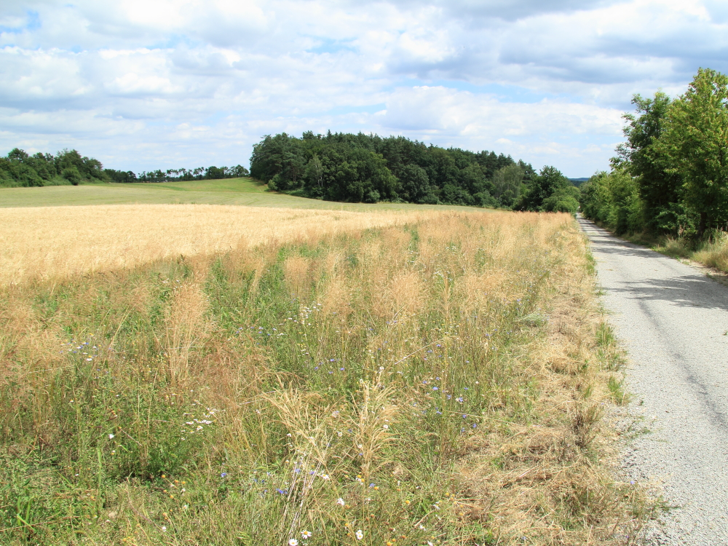

Nosatčík Ceratapion basicorne – Čížov, Národní park Podyjí. Foto F. Trnka
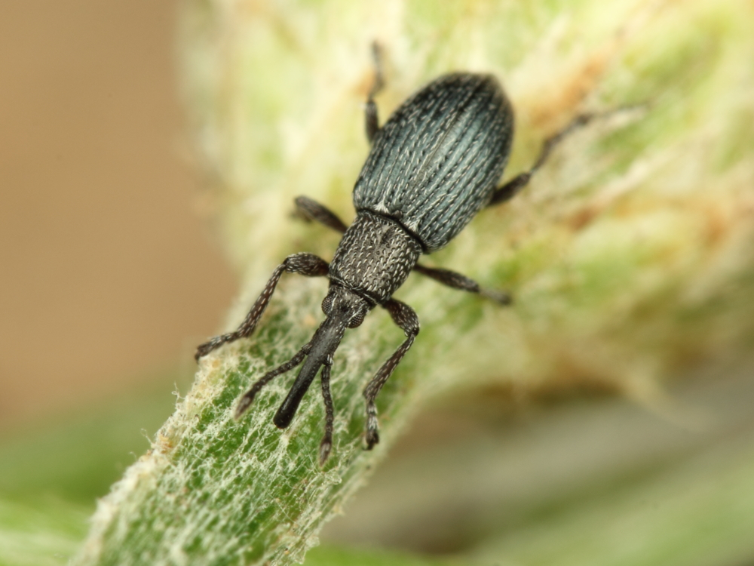
Nosatcovití (Curculionidae)

Datonychus urticae (Boheman, 1845) - nosatec

Ekologie a biologie
Oligofág na různých druzích čistců (Stachys spp.) ve střední Evropě vývojově vázaný na čistec lesní (Stachys sylvatica) a čistec německý (S. germanica). Vývoj immaturních stádií probíhá pravděpodobně v řapících a stoncích živných rostlin (Dieckmann 1972).

Biotop
Ve střední Evropě je tento nosatec vzácným obyvatelem vlhčích lesních lemů, ale i lesostepí a stepí s porosty živných rostlin (Dieckmann, Benedikt et al. 2010). Na Znojemsku byl nalezen v lužním lese a ve světlých lesích kolem řeky Dyje.

Celkové rozšíření
Převážně evropský druh známý téměř ze všech zemí Evropy (vyjma nejsevernějších států) a také z Iránu (Colonnelli 2013).

Rozšíření v ČR (včetně historického)
V ČR je druh známý pouze z Moravy, jediný starší (1944) moravský nález z Vizovic ohlásil Krátký (2005). Teprve nedávno se druh podařilo potvrdit v CHKO Bílé Karpaty (konkrétně PP Bahulské jamy) a především na Znojemsku v NP Podyjí (Havraníky) a u Božic v PR Horní Karlov (Trnka et al. 2015). V rámci projektu byl druh nalezen na další lokalitě u Dyjákovic.

Ohrožení
Těžko specifikovat, jedná se o lokální a vzácný druh, ale na vhodných biotopech je hojný (např. na Znojemsku), zřejmě byl v minulosti spíše přehlížen.

Stav v ostatních zemích
V ostatních zemích Evropy se druh vyskytuje taktéž velmi lokálně a vzácně a situace je obdobná jako v ČR.

Péče o druh
Na lokalitách, kde byl zjištěn, je vhodné udržovat vitální populace živných rostlin. V PR Horní Karlov, kde žije asi největší populace druhu, se nejvíce živných rostlin nacházelo v blízkosti lesních cest a pravděpodobně jsou vhodné menší disturbance.
Literatura
Benedikt S., Borovec R., Fremuth J., Krátký J., Schön K, Skuhrovec J. & Trýzna M. 2010: Komentovaný seznam nosatcovitých brouků (Coleoptera: Curculionoidea bez Scolytinae a Platypodinae) České republiky a Slovenska. 1. díl. Systematika, faunistika, historie výzkumu nosatcovitých brouků v České republice a na Slovensku, nástin skladby, seznam. Komentáře k Anthribidae, Rhynchitidae, Attelabidae, Nanophyidae, Brachyceridae, Dryopthoridae, Erirhinidae a Curculionidae: Curculioninae, Bagoinae, Baridinae, Ceutorhynchinae, Conoderinae, Hyperinae. (Commented check-list of weevils (Coleoptera: Curculionoidea excepting Scolytinae and Platypodinae) of the Czech Republic and Slovakia. (Part 1. Systematics, faunistics, history of the research of weevils in the Czech Republic and Slovakia, structure vignette, check-list. Comments to Anthribidae, Rhynchitidae, Attelabidae, Nanophyidae, Brachyceridae, Dryopthoridae, Erirhinidae and Curculionidae: Curculioninae, Bagoinae, Baridinae, Ceutorhynchinae, Conoderinae, Hyperinae). Klapalekiana, 46 (supplementum): 1–363.
Colonnelli E. 2013: Subfamily Ceutorhynchinae. Pp. 176–214. In: Löbl I. & Smetana A.(eds): Catalogue of Palaearctic Coleoptera. Volume 8. Curculionoidea II. Brill, Leiden, 700 pp.
DieckmannL. 1972: Beiträge zur Insektenfauna der DDR: Coleoptera – Curculionidae: Ceutorhynchinae. Beiträge zur Entomologie, 22: 3–128.
Krátký J. 2005: Faunistic records from the Czech Republic – 195. Coleoptera: Curculionidae. Klapalekiana 41: 263–264.
Trnka F., Stejskal R., Brestovanský J. & Jansa P. (2015): Faunistic records from Czech Republic – 390. Klapalekiana 51: 253–255.

Datonychus urticae – Božice, ochranné pásmo PR Karlov. Foto Filip Trnka.
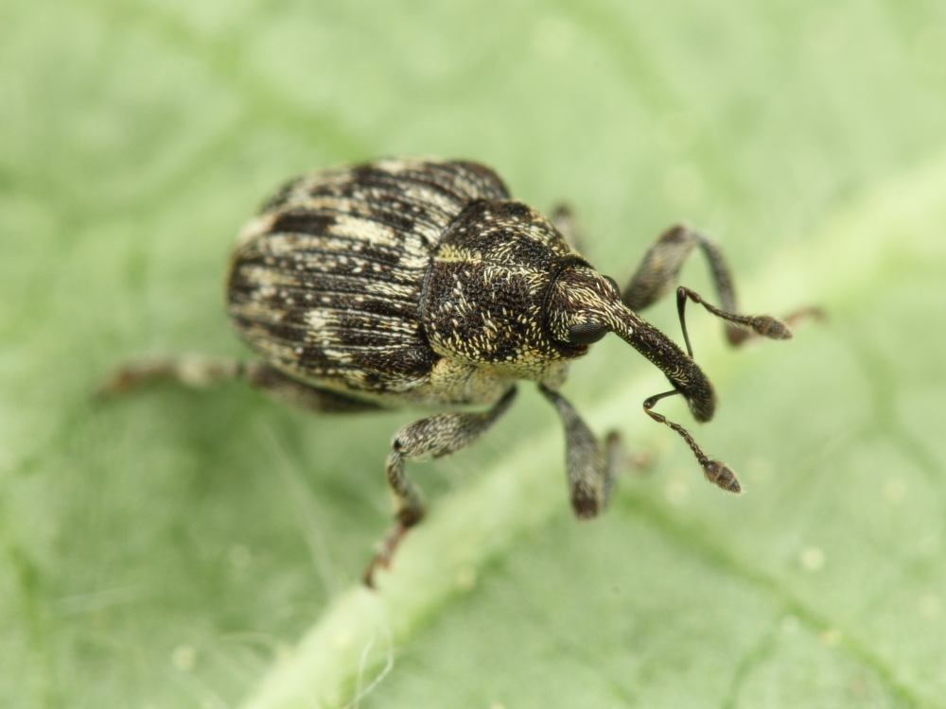

Datonychus urticae – biotop, Božice, ochranné pásmo PR Karlov. Foto Filip Trnka.
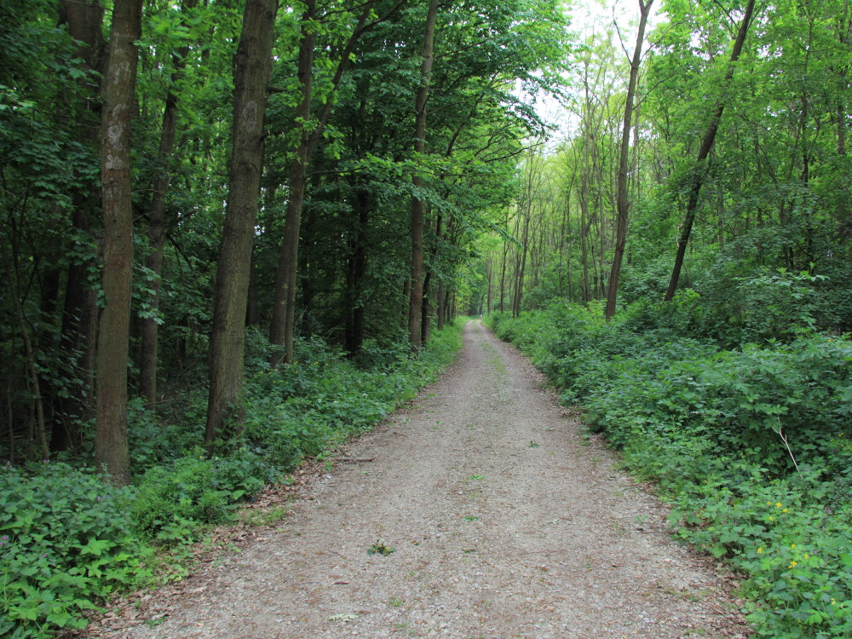
Nosatcovití (Curculionidae)

Rhabdorrhynchus echii (Brahm, 1790) - nosatec
= R. seriegranosus Chevrolat, 1873
Ekologie a biologie
Oligofágní druh na několika rodech brukvovitých rostlin (Brassicaceae). Imaga žijí skrytě pod listovými růžicemi hadince obecného (Echium vulgare), ale za slunečného počasí vylézají na listy a květy živné rostliny. Larvy žijí v kořenech živných rostlin. Dospělci od května do srpna.

Biotop
Druh ve střední Evropě obývá písčité lokality a vápencové stepi, kde vyhledává disturbovaná místa s holou půdou (Stejskal & Trnka 2013).

Celkové rozšíření
Areál výskytu druhu sahá od jižní, střední a jihovýchodní Evropy až na Blízký východ a do střední Asie (Dieckmann 1983, Meregalli & Fremuth2013).

Rozšíření v ČR (včetně historického)
V ČR dosahuje severozápadní hranice areálu. Jedná se o vzácný druh nejteplejších oblastí. Z Čech známe jen ojedinělé historické nálezy ze středních (Rakovník), jižních (Písek, Orlík) a východních Čech (Sloupnice). Na Moravě existují doklady ze střední (Prostějov, Přerov) a jižní části (Hodonín, Mikulov, Mušlov, Znojmo) (Lukeš 1908, Zoufal 1922, Fleischer 1927–1930, Stejskal & Trnka2013). Recentně byl v roce 2008 nalezen na Hodonínsku a Znojemsku (Stejskal & Trnka2013). V dalších letech nálezů přibylo a druh je nalézán častěji (Stejskal & Trnka nepubl.). V rámci projektu byl druh nalezen na lokalitách Brno – Hády a NPR Děvín-Kotel-Soutěska.

Ohrožení
Druh je ohrožen především zarůstáním otevřených xerotermních stanovišť a absencí ranně sukcesních ploch s holou půdou (Stejskal & Trnka2013).

Stav v ostatních zemích
Ve střední Evropě patří k lokálním a vzácným druhům.

Péče o druh
Na xerotermních trávnících, kde se tento druh vyskytuje, by měla probíhat extenzivní pastva, kosení expanzivních trav a vyřezávání náletu dřevin. Vhodné je také vypalování, sešlap a pojezd vozidel nebo jiné narušování půdního povrchu.

Literatura
Dieckmann L. 1983: Beiträge zur Insektenfauna der DDR: Coleoptera - Curculionidae (Tanymecinae, Leoptopiinae, Cleoninae, Tanyrhynchinae, Cossoninae, Raymondionyminae, Bagoinae, Tanysphyrinae). Beiträge zur Entomologie, 33: 257–381.
Fleischer A. 1927–1930: Přehled brouků fauny Československé republiky. Moravské muzeum zemské, Brno, 485 pp.
Lukeš J. 1908: Brouci z okolí píseckého. Časopis Československé Společnosti Entomologické, 5(3): 100–102.
Meregalli M. & Fremuth J. 2013: Cleonini. Pp. 437–456. In: Löbl I. & Smetana A. (eds): Catalogue of Palaearctic Coleoptera, Vol. 8: Curculionoidea II. Leiden, Brill, 700 pp.
Stejskal R. & Trnka F. 2013: Nosatci tribu Cleonini a rodu Lixus v České republice (Coleoptera: Curculionidae: Lixinae). (Weevils of the tribe Cleonini and the genus Lixus in the Czech Republic (Coleoptera: Curculionidae: Lixinae). Klapalekiana, 49: 111–184.
Zoufal V. 1922: Fauna brouků Prostějovského okresu. Věstník Klubu Přírodovědného v Prostějově, 18 (1920–1921): 5–21.

Rhabdorrhynchus echii – Nesvady (Slovensko). Foto Filip Trnka.
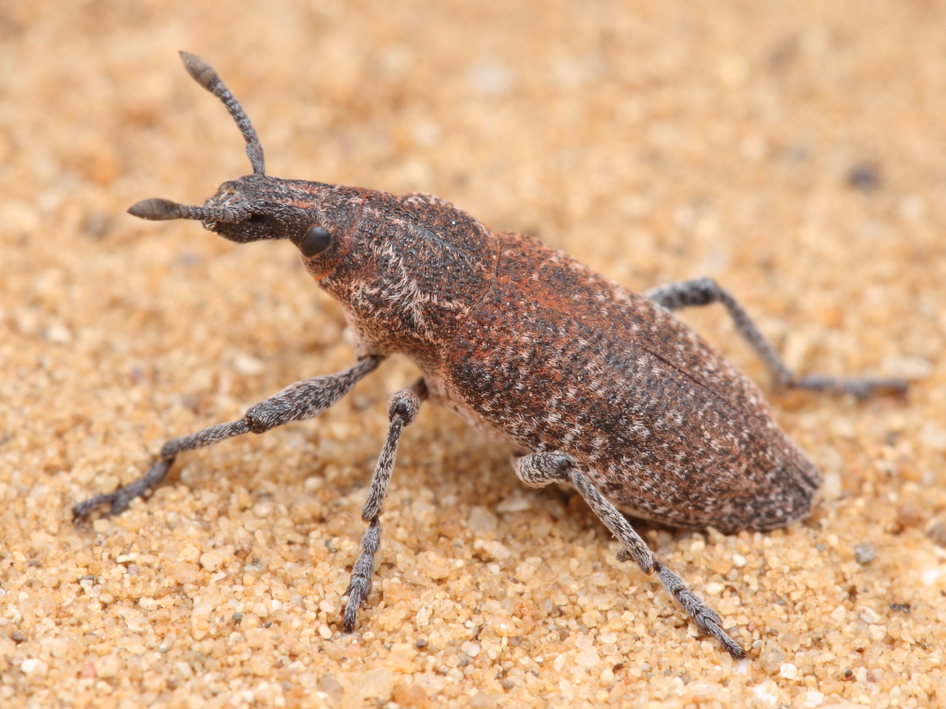_

Rhabdorrhynchus echii – biotop, Nesvady (Slovensko). Foto Filip Trnka.
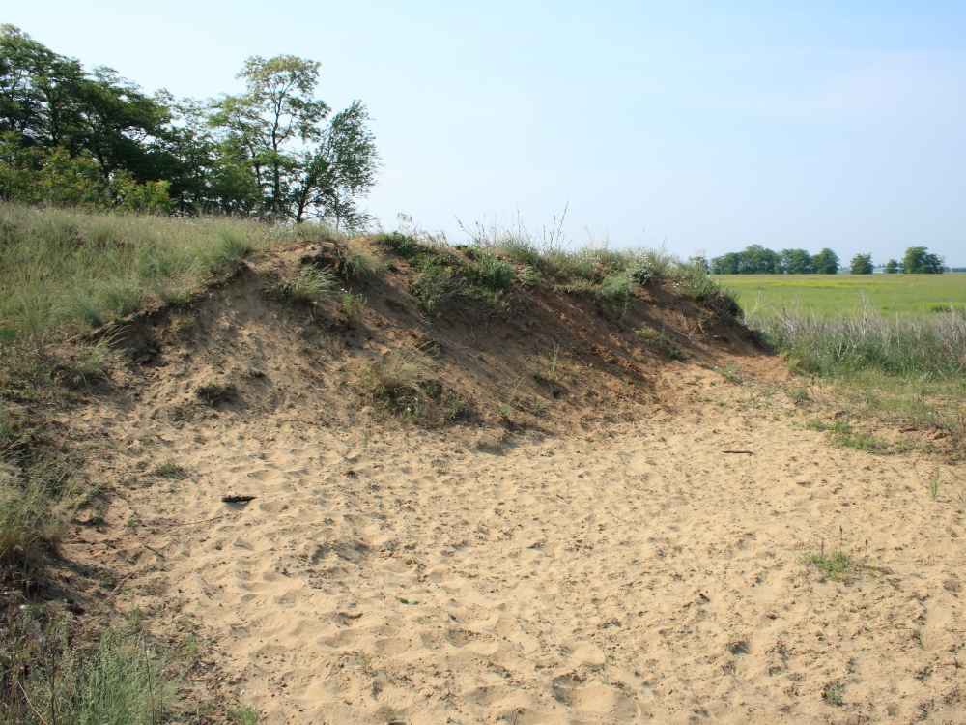
Nosatcovití (Curculionidae)

Thamiocolus kraatzi (Ch. Brisout, 1869) - nosatec

Ekologie a biologie
Oligofágní druh na čistcích (Stachys spp.), žije především na čistci bahenním (S. palustris) a je uváděn i z č. lesního (S. sylvatica) (Burakowski 1997). Dospělci žijí velmi skrytě v zemi pod živnou rostlinou, úživný žír imag probíhá v ranních a večerních hodinách (Benedikt et al. 2010). Vývoj immaturních stádií není znám (Burakowski 1997).

Biotop
Především vlhké biotopy jako jsou mokřady, močály, vlhké louky nebo okraje vod. Méně i suché biotopy, vždy s vysokým stupněm původnosti a zachovalosti (Burakowski 1997, Benedikt et al. 2010).

Celkové rozšíření
Velmi vzácný druh rozšířený v celé Eurasii od Španělska po Japonsko (Colonnelli 2013). Recentní v Evropě nalézán zřejmě pouze v Polsku (Benedikt et al. 2010) a nedávno byl znovu nalezen také na Slovensku (Blažek & Krátký 2015).

Rozšíření v ČR (včetně historického)
První údaj o tomto druhu publikoval Fleischer (1927–1930) s lokalitou u Lobkovic v Čechách. Stejný autor uvádí z Moravy lokality v Děhýlově ve Slezku, u Těšína, u Brna, ale k ani jednomu nálezu neznáme dokladový materiál (Benedikt et al. 2010). Jediný dokladovaný jedinec je z Písku bez data (Benedikt et al. 2010). V roce 2016 byl nalezen jeden jedinec u obce Doubrava u Karvinné (Trnka et al. 2016).

Ohrožení
Tento druh je prakticky v celé Evropě ohrožen změnou vodního režimu lokalit, melioracemi a destrukcí biotopů.

Stav v ostatních zemích
V celém areálu se jedná o mimořádně vzácný druh s vysokou mírou indikace zachovalých mokřadních biotopů.

Péče o druh
V místě případného nálezu by mělo být neprodleně vyhlášeno jako MZCHÚ. Management by spočíval především v mozaikovitém kosení mokřadních luk a udržování vodního režimu na lokalitě. Na nově nalezené lokalitě u obce Doubrava by měl proběhnout také monitoring velikosti populace.
Literatura
Benedikt S., Borovec R., Fremuth J., Krátký J., Schön K, Skuhrovec J. & Trýzna M. 2010: Komentovaný seznam nosatcovitých brouků (Coleoptera: Curculionoidea bez Scolytinae a Platypodinae) České republiky a Slovenska. 1. díl. Systematika, faunistika, historie výzkumu nosatcovitých brouků v České republice a na Slovensku, nástin skladby, seznam. Komentáře k Anthribidae, Rhynchitidae, Attelabidae, Nanophyidae, Brachyceridae, Dryopthoridae, Erirhinidae a Curculionidae: Curculioninae, Bagoinae, Baridinae, Ceutorhynchinae, Conoderinae, Hyperinae. (Commented check-list of weevils (Coleoptera: Curculionoidea excepting Scolytinae and Platypodinae) of the Czech Republic and Slovakia. (Part 1. Systematics, faunistics, history of the research of weevils in the Czech Republic and Slovakia, structure vignette, check-list. Comments to Anthribidae, Rhynchitidae, Attelabidae, Nanophyidae, Brachyceridae, Dryopthoridae, Erirhinidae and Curculionidae: Curculioninae, Bagoinae, Baridinae, Ceutorhynchinae, Conoderinae, Hyperinae). Klapalekiana, 46 (supplementum): 1–363.
Blažek R. & Krátký J. 2015: Nové nálezy nosatce Thamiocolus kraatzi (Coleoptera: Curculionidae: Ceutorhynchinae) na Slovensku. (New records of the weevil Thamiocolus kraatzi (Coleoptera: Curculionidae: Ceutorhynchinae) in Slovakia). Folia Faunistica Slovaca, 20(1): 9–12.
Burakowski B., Mroczkowski M., Stefańska J. 1997:Chrząszcze – Coleoptera. Ryjkowce – Curculionidae, część 3. Katalog Fauny Polski, XXIII, 21, Warszawa.
Colonnelli E. 2013:Ceutorhynchinae. Pp. 176–214.In: Löbl I. & Smetana A. (eds): Catalogue of Palaearctic Coleoptera, Vol. 8: Curculionoidea II. Leiden, Brill, 700 pp.
Fleischer A. 1927–1930: Přehled brouků fauny Československé republiky. Moravské muzeum zemské, Brno, 485 pp.
Trnka F., Čudan D., Boža P. & Jansa P. 2016: Faunistic records from Czech republic. Klapalekiana (in press).
Lesknáčkovití (Nitidulidae)

Meligethes serripes (Gyllenhal, 1827) - blýskáček

Ekologie a biologie
Vývoj v květech konopice (Galeopsis angustifolia).

Biotop
Následuje živnou rostlinu, která je zařazena mezi ohrožené druhy naší květeny (C3) a roste na suchých, teplých lokalitách jako jsou stepi, pastviny, vinice, úhory, železniční náspy a lomy.

Celkové rozšíření
Západopalearktický druh, zasahující až na Altaj (Jelínek & Audisio 2007). Ve střední Evropě je známý ze všech států (Jelínek 2014).

Rozšíření v ČR (včetně historického)
Bez konkrétních lokalit zmiňuje tento druh z ČR již Fleischer (1927-1930) a také Horion (1961). Jelínek (1993) jej uvádí pouze z Čech. Recentní údaj, potvrzující současný výskyt v České republice je hlášen z Křivoklátska Janušem (2016).

Ohrožení
Ohrožujícím faktorem druhu je pravděpodobně pouze úbytek živné rostliny.

Stav v ostatních zemích
Není známý.

Péče o druh
Na lokalitách s populacemi Galeopsis angustifolia zajistit vhodné životní podmínky pro přežití živné rostliny.

Literatura
Fleischer A. 1927-1930: Přehled brouků fauny Československé republiky. [Overview of the beetle fauna of the Czechoslovak Republic]. Moravské museum zemské, Brno, 485 pp.
Horion A. 1961 Faunistik der mitteleuropäischen Käfer. Bd. VIII. Clavicornia 2 (Thorictidae bis Cisidae), Teredilia, Coccinellidae. A. Feyel, Überlingen-Bodensee, xvi + 375 pp.
Januš J. 2016: Brouci (Coleoptera) chráněné krajinné oblasti a biosférické rezervace Křivoklátsko. (Beetles (Coleoptera) of Křivoklátsko Protected Landscape Area and the Biosphere Reserve). Západočeské Entomologické Listy, Supplementum 1: 1-449.
Jelínek J. 1993: Nitidulidae. Pp. 94-96. In: Jelínek J. (ed.): Check-list of Czechoslovak Insects 4 (Coleoptera). Seznam československých brouků. Folia Heyrovskyana, Supplementum 1: 3-172.
Jelínek J. 2014: Icones Insectorum Europae Centralis. Coleoptera: Sphindidae, Kateretidae, Nitidulidae. Folia Heyrovskyana, Series B, 21: 1–29.
Jelínek J. & Audisio P. 2007: family Nitidulidae Latreille, 1802. Pp. 459–491. In: Löbl I. & Smetana A. (eds.): Catalogue of Palaearctic Coleoptera. Volume 4. Elateroidea – Derodontoidea – Bostrichoidea – Lymexyloidea – Cleroidea – Cucujoidea. Apollo Books, Stenstrup, 935 pp.
Lesknáčkovití (Nitidulidae)

Pityophagus laevior Abeille de Perrin, 1872 - lesknáček

Ekologie a biologie
Saproxylický druh žijící pod kůrou jehličnatých dřevin, zvláště borovice (Pinus spp.). Imaga nacházena v podkorním detritu a chodbách různého hmyzu, především kůrovců (Curculionidae: Scolytinae) z rodů Hylastes, Ips, Blastophagus aj. nebo nosatců (Hylobius); je charakterizován jako jejich predátor (Audisio 1993).

Biotop
Zachovalé bory nebo smíšené lesy s borovicí v teplých polohách.

Celkové rozšíření
Jihoevropský druh, severně zasahující do Německa a Polska (Jelínek & Audisio 2007, Jelínek 2014). Ve středni Evropě dosahuje severní hranice rozšíření (Audisio 1993).

Rozšíření v ČR (včetně historického)
Z ČR jej uvádí pouze Fleischer (1927-1930) ze Střelic u Brna. Jelínek (2014) ale jeho výskyt v ČR uvádí jako pochybný nebo nedoložený údaj. Druh byl v roce 2016 nálezem 2 exemplářů spolehlivě doložen z území ČR, konkrétně ze smíšeného lesa nedaleko obce Podmolí v NP Podyjí (Vávra et al. 2016).

Ohrožení
Druh je ohrožen především plošným kácením vhodných lesních porostů, odkorňováním a likvidací souší, padlého či ležícího dřeva.

Stav v ostatních zemích
V celém svém areálu hodnocen jako velmi vzácný a lokální druh původních borů (Audisio 1993).

Péče o druh
Zamezit plošnému kácení, likvidaci a odvozu dřeva z vhodných lesních biotopů pro vývoj druhu. Naopak ponechat na lokalitách staré, schnoucí, poškozené a padlé stromy, a to především borové.

Literatura
Audisio P. 1993: Coleoptera Nitidulidae – Kateretidae. Fauna d´Italia 32. Edizioni Calderini, Bologna, xvi+971 pp.
Fleischer A. 1927-1930: Přehled brouků fauny Československé republiky. [Overview of the beetle fauna of the Czechoslovak Republic]. Moravské museum zemské, Brno, 485 pp.
Jelínek J. 2014: Icones Insectorum Europae Centralis. Coleoptera: Sphindidae, Kateretidae, Nitidulidae. Folia Heyrovskyana, Series B, 21: 1–29.
Jelínek J. & Audisio P. 2007: family Nitidulidae Latreille, 1802. Pp. 459–491. In: Löbl I. & Smetana A. (eds.): Catalogue of Palaearctic Coleoptera. Volume 4. Elateroidea – Derodontoidea – Bostrichoidea – Lymexyloidea – Cleroidea – Cucujoidea. Apollo Books, Stenstrup, 935 pp.
Vávra J. Ch., Průdek P., Hauck D. & Čížek L. 2016: Faunistic records from the Czech Republic – 403. Coleoptera: Ptinidae, Nitidulidae, Monotomidae. Klapalekiana, 52: 99–101.
Vějířníkovití (Ripiphoridae)

Ripidius quadriceps Abeille de Perrin, 1872 – vějířník vzácný

Ekologie a biologie
Endoparazitický druh, jehož larvy žijí v larvách rusců rodů Ectobius a Phyllodromica (Besuchet 1956; J. Vávra, vlastní pozorování).

Biotop
Jeho biotopické nároky jsou prakticky shodné s nároky hostitelských druhů švábů z rodů Ectobius a Phyllodromica. Nejčastěji s jejich nymfami v prosvětlených lesích, na jejich okrajích a pasekách.

Celkové rozšíření
Druh známý diskontinuálně z celé Evropy, zasahující až do Arménie na Kavkaze a také je hlášený ze severní Afriky (Batelka 2008).

Rozšíření v ČR (včetně historického)
Známý podle nálezu jednoho nepublikovaného exempláře z roku 1948 z okolí Čáslavi v Železných horách, deponovaného ve sbírce Národního muzea v Praze (Hůrka 2005). V roce 2015 nalezen v Národním parku Podyjí v lesní části Lipina jižně od obce Podmolí v nárazové pasti v prosvětleném dubovém lese (Nakládal et al. 2016).

Ohrožení
Vzhledem k širokému rozšíření hostitelských druhů na celém území ČR je otázkou, je-li tento druh ohrožen. Jeho obecně udávaná vzácnost je zřejmě minimálně z části způsobena skrytým způsobem života a velmi krátkou dobou aktivity imag.

Stav v ostatních zemích
Všude jsou nálezy tohoto druhu velmi lokální a pouze v jednotlivých exemplářích, proto lze předpokládat, že situace je obdobná jako v ČR.

Péče o druh
Vzhledem k bionomii švábů a k ohniskům jejich výskytu zachovat tyto biotopy ve stejném stavu a zamezit vnějším negativním zásahům (plošné kácení, zarůstání a chemizace, aj.), které by vedly k omezení jejich populací.

Literatura
Batelka J. 2008: Ripiphoridae. Pp. 73-78. In: Löbl I. & Smetana A. (eds): Catalogue of Palearctic Coleoptera. Vol. 5: Tenebrionoidea. Apollo Books, Stenstrup, 670 pp.
Besuchet C. 1956: Biologie, morphologie et systématique des Rhipidius (Col. Rhipiphoridae). Bulletin de la Société Entomologique Suisse, 29: 73-144.
Hůrka K. 2005: Brouci České a Slovenské republiky. Beetles of the Czech and Slovak Republics. Kabourek, Zlín, 565 pp.
Nakládal O., Brestovanský J. & Synek J. 2016: Faunistic records from the Czech Republic – 401. Coleoptera: Ripiphoridae. Klapalekiana, 52: 95–96.
Nohatcovití (Dryopidae)

Pomatinus substriatus (Ph. Müller, 1806) - nohatec

Ekologie a biologie
Dospělci jsou vodní brouci, kteří tráví svůj život pod vodní hladinou. Nejsou schopni plavat a pod vodou se pohybují kráčením, kdy jsou silnými drápky přichyceni k substrátu. Dýchají pomocí plastronu, husté ochlupení kolem celého těla drží vrstvu vzduchu, která brouka obaluje stříbřitou blankou a umožňuje mu dýchání. Vajíčka jsou kladena do mrtvého dřeva pod vodou. Larvy se vyvíjí v rozkládajícím se rostliném materiálu podél vody. Ke kuklení dochází ve vlhké hlíně v blízkosti vody. Larvy i dospělci jsou býložraví a živí se řasami, odumřelými rostlinnými tkáněmi, částečkami dřeva nebo hyfy hub. Dospělci jsou schopni letu (Olmi 1976, Kodada & Jäch 2005, Boukal et al. 2007).

Biotop
Foster (2010) z Velké Británie udává, že je nalézán v nížinných tocích, obvykle na ponořeném dřevě nebo pod kameny, hroudami hlíny nebo v exponovaných kořenových pletencích při březích. V Itálii jej Olmi (1976) popisuje jako druh podhorských a nížinných toků, kde žije na spodní straně kamenů a balvanů a často bývá skrytý v mechu. Ve Francii znám ze zachovalých nížinných řek (Gerend 2011, Queney et al. 2013). V Srbsku byl nejčastěji nalézán v menších až středně velkých tocích s hrubozrnným substrátem v nadmořské výšce do 500 m n.m. (Novaković et al. 2014). Zdá se, že je pro něj velice důležitá přítomnost mrtvého dřeva či alespoň kořenů pobřežních dřevin v toku. Někdy nalézán také v poříčních tůních (Boukal et al. 2007, Foster 2010, Novaković et al. 2014). Fakt, že jinde byli nalézáni dospělci (boční toky) a jinde larvy (dočasně zaplavované břehy) (Richoux 1994) ukazuje na možnou náročnost na různorodost a komplexnost obývaného stanoviště.

Celkové rozšíření
Jiho- a středoevropský druh, zasahující na sever po Švédsko a Litvu, na jihu po Alžír a Maroko, a na východě po Turecko, Izrael, Libanon a Sýrii (Foster 2010).

Rozšíření v ČR (včetně historického)
Z Čech je historicky znám z okolí Prahy a Strakonic (Boukal et al. 2008). Lokaj (1869) jej udává z Prahy ze Štvanice („Hetzinsel“) a pravděpodobně Prokopského údolí („St. Prokop“). Fleischer (1927-1930) uvádí vzácný výskyt v pražském okolí. Početná série tohoto druhu byla sbírána v roce 1942 v Třebechovicích pod Orebem. V roce 2006 a 2007 byl potvrzen výskyt v řece Orlici v Bělči nad Orlicí (Boukal et al. 2007). V roce 2009 byl uloven jeden jedinec do světelného lapače v Neratovicích (V Hanzlík pers. comm.). V roce 2013 byl nalezen v poříční tůni v blízkosti Labe u obce Dobkovice a v roce 2016 byl druh nalezen v přítoku Labe v Lučním potoce (Straka unpubl.). Z Moravy jej historicky uvádí Fleischer (1927-1930). Existuje také nejasně lokalizovaný doklad z roku 1910 (Boukal et al. 2008). V roce 2008 byl při lovu na světlo zachycen u rybníka Čekál u obce Olbramkostel.

Ohrožení
Vodohospodářské úpravy a další formy degradace přirozených toků v nižších nadmořských výškách (znečištění, splachy jemnozrnných částic, morfologické úpravy). Ohrožuje ho také odstraňování mrtvého dřeva z koryt toků.

Stav v ostatních zemích
V Německu hodnocen jako ohrožený vyhynutím (Hess et al. 1999), V Polsku recentně potvrzen na jediné lokalitě (Przewoźny 2010), v Rakousku znám jen z několika toků (Jäch 1994). V jižní části areálu např. v Srbsku je hojnější (Novaković et al. 2014).

Péče o druh
Na místech, kde druh doposud přežívá (řeka Orlice a snad řeky Labe a Dyje) je vhodné zajistit co nejlepší hydromorfologický stav s přirozenými sedimentatně-akumulačními procesy, břehovými porosty a mrtvým dřevem. V oblasti dolního a středního Labe není zřejmý hlavní biotop druhu – byl zachycen v přítoku Labe, v poříční tůni a při lovu na světlo. Před jakýmikoliv návrhy péče o druh je nutné vyjasnit jeho rozšíření a charakter biotopu v oblasti.
Základní ochrana pro populaci v řece Orlici by měla být zajištěna přítomností biotopu v chráněném území PP Orlice. U populace na dolním Labi nejsou jasné biotopové nároky. Pokud zde druh přežívá v samotné nivě řeky Labe, ohrožení pro populaci představuje záměr budování plavebního stupně Děčín.

Literatura
Boukal D. S., Boukal M., Fikáček M., Hájek J., Klečka J., Skalický S., Šťastný J. & Trávníček D. 2007: Katalog vodních brouků České republiky (Coleoptera: Sphaeriusidae, Gyrinidae, Haliplidae, Noteridae, Paelobiidae, Dytiscidae, Hydrochidae, Helophoridae, Spercheidae, Hydrophilidae, Georissidae, Hydraenidae, Scirtidae, Psephenidae, Elmidae, Dryopidae, Limnichidae, Heteroceridae). Klapalekiana, 43 (Supplementum): 289 pp.
Boukal D. S., Fikáček M., Hájek J., Konvička O., Křivan V., Sejkora R., Skalický S., Straka M., Sychra J. & Trávníček D. 2012: Nové a zajímavé nálezy vodních brouků z České republiky (Coleoptera: Sphaeriusidae, Dytiscidae, Helophoridae, Hydrophilidae, Georissidae, Hydraenidae, Scirtidae, Elmidae, Dryopidae, Limnichidae, Heteroceridae). Klapalekiana 48: 1-21.
Fleischer A. 1927-1930: Přehled brouků fauny Československé republiky. Moravské muzeum zemské, Brno, 485 pp.
Foster G. N. 2010: A review of the scarce and threatened Coleoptera of Great Britain Part (3): Water beetles of Great Britain. Species status 1. Joint Nature Conservation Committee, Peterborough 143 pp.
Gerend R. 2011: A remarkable assemblage of riffle beetles (Coleoptera: Dryopoidea: Elmidae) from Aisne river, northern France, with records of Potamophilus acuminatus (Fabricius, 1792) and Limnius muelleri (Erichson, 1847). Bull. Soc. Nat. luxemb. 112: 83-90.
Hess M., Spitzenberg D., Bellstedt R., Heckes U., Hendrich L. & Sondermann W. 1999: Artenbestand und Gefährdungssituation der Wasserkäfer Deutschlands. Coleoptera: Hydradephaga, Hydrophiloidea part., Dryopoidea part., Microsporidae, Hydraenidae, Scirtidae. Naturschutz und Landschaftsplanung 31 (7): 197-211.
Jäch M. A. (ed.) 1994: Rote Liste der gefährdeten Käfer Österreichs (Coleoptera). - In Gepp, J. (ed.): Rote Listen gefährdeter Tiere Österreichs, pp. 107-200. - Graz: Bundesministerium für Umwelt, Jugend und Familie.Tiere von Berlin.
Kodada J. & Jäch M. A. 2005: Dryopidae Bilberg, 1820 (1817) pp. 496-508. In: Beutel R. G. & Leschen R. A. B. (eds.): Handbook of zoology. A natural history of the phyla of the animal kingdom. Volume IV. Arthropoda: Insecta. Part 38. Coleoptera, Beetles. Volume 1: Morphology and systematics (Archostemata, Adephaga, Myxophaga, Polyphaga partim.). Walter de Gruyter, Berlin, New York, xi + 567 pp.
Lokaj E. 1869: Verzeichniss der Käfer Böhmens. Archiv für die Naturwissenschaftliche Landesdurchforschung von Böhmen, 1(4): 7-77.
Novaković B., Ilić M., Anđus S., Atlagić J. Č., Marinković N. & Đunkič J. 2014: Recent distribution and ecological notes on the Dryopid beetle Pomatinus substriatus Müller, 1806 (Dryopidae, Coleoptera) in Serbia. Water research and management 4 (2): 37-41.
Olmi M. 1976: Fauna d’Italia. Coleoptera, Dryopidae-Elminthidae.Edizioni Calderini Bologna, 280 pp.
Przewoźny M. 2010: Potwierdzenie występowania Pomatinus substriatus (Ph. Müller, 1806) (Coleoptera: Dryopidae) w Polsce. Wiad. Entomol. 29 (1): 59-60.
Queney P., Lohez D. & Velle L. 2013: A la rencontre, en Auvergne, des Coléoptéres aquatiques de la Reserve naturelle nationale du Val d’Allier (2010-2011). Le Coléoptériste 16 (1): 21-42.
RICHOUX P. 1994: Synthèse des connaissances écologiques des peuplements de coléoptères
aquatiques de plaines alluviales. Bulletin de la Société Entomologique de France, 99, 93-100.

Luční potok nad obcí Leština. 16.9.2016 zde byl zachycen jeden exemplář druhu Pomatinus substriatus (foto M. Straka).
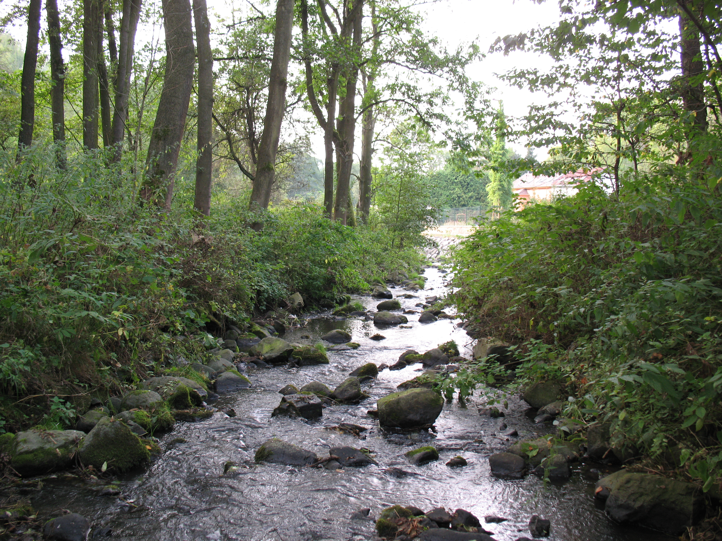
Pomatinus substriatus (foto M. Straka).
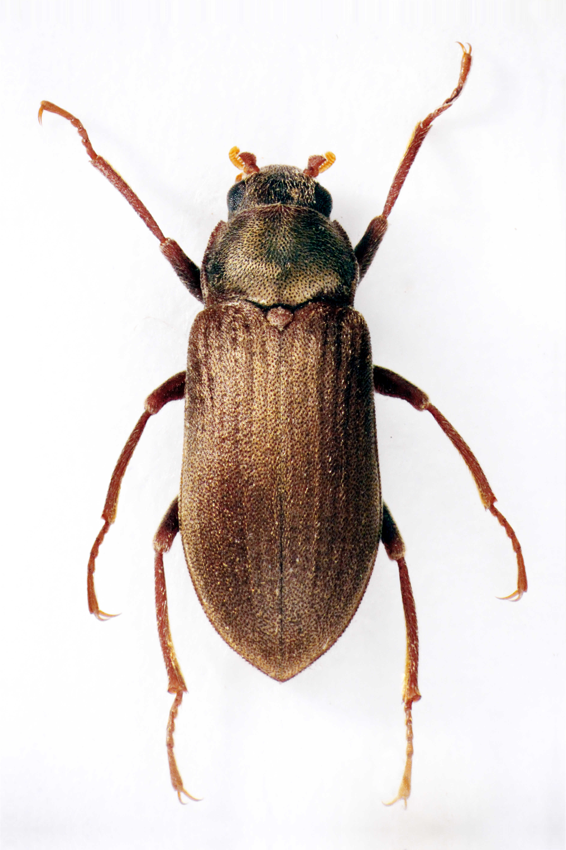

Větevníčkovití (Anthribidae)
Pseudochoragus piceus (Schaum, 1845) - větevníček

Ekologie a biologie
Vývoj uváděn v trnce (Prunus spinosa) (Strejček 1990), kus u Žihle sklepán z jilmu vazu (Ulmus laevis) (Benedikt 2012). Jen velmi vzácně nalézaný brouk s vývojem v zasychajících větvičkách různých listnatých dřevin (Trýzna & Benedikt 2010).

Biotop
Není přesně znám. V Čechách recentně nalezen ve staré jilmové aleji a v zachovalé dubohabřině s přítomností velmi starých dubů (Benedikt 2012).

Celkové rozšíření
Větevníček P. piceus je evropským taxonem, který je doložen ze všech zemí střední Evropy (Německo, Polsko, Česká republika, Slovensko, Rakousko a Maďarsko) a také ze Španělska, Francie, Švýcarska, Švédska a Turecka (Trýzna & Valentine 2011), a nedávno snad také z Bulharska.

Rozšíření v ČR (včetně historického)
Přehled rozšíření v ČR udává Benedikt (2012). Známé staré údaje kolem r. 1900 z Ostravska a Beskyd (Strejček 1990). Dále je znám starý nález z Hranic na Moravě a z r. 1967 z Pavlovských kopců (Benedikt 2012). Z Čech recentně publikován z lokalit Plzeň-Zábělá, Žihle-Nový Dvůr (Benedikt 2012).

Ohrožení
Ohrožení druhu spočívá v likvidaci biotopů – míst výskytu, v odstraňování dřevní hmoty z porostů, kácení starých, suchých a odumírajících stromů.

Stav v ostatních zemích
Všude velmi vzácný a lokální.

Péče o druh
Vzhledem k nedostatku znalostí problematická, na osídlených lokalitách je nicméně třeba zamezit likvidaci biotopů, odstraňování dřevní hmoty z porostů, kácení starých, suchých a odumírajících listnatých stromů.

Literatura
Benedikt S. 2012: Větevníček Pseudochoragus piceus – nový druh pro Čechy (Coleoptera: Anthribidae). Západočeské entomologické listy (2012), 3: 49–52.
Strejček J. 1990: Brouci čeledí Bruchidae, Urodonidae a Anthribidae. Academia, Praha, 87 pp.
Trýzna M. & Benedikt S. 2010: Family Anthribidae. In: Benedikt S., Borovec R., Fremuth J., Krátký J., Schön K., Skuhrovec J. & Trýzna M. 2010: Komentovaný seznam nosatcovitých brouků (Coleoptera: Curculionoidea bez Scolytinae a Platypodinae) České republiky a Slovenska. Klapalekiana 46(Supplementum): 1-363.
Trýzna M. & Valentine B. D. 2011: Anthribidae: Choraginae. Pp. 104–107. – In: Löbl I. & Smetana A. (eds): Catalogue of Palaearctic Coleoptera. Volume 7. Curculionoidea I. – Apollo Books, Stenstrup, 373 pp.
POPIS UPLATNĚNÍ CERTIFIKOVANÉ METODIKY
Metodika by měla být aplikována orgány ochrany přírody a správci lokalit s výskytem cílových druhů, tedy zejména ve zvláště chráněných územích a v území soustavy NATURA 2000, ale i dalších lokalitách s možným nebo doloženým výskytem cílových druhů.

SROVNÁNÍ NOVOSTI POSTUPŮ
Dosud chyběly souhrnné podklady, které by mohly pomoci ochraně znovunalezených druhů, které byly na území ČR považovány za vymizelé.
Metodika se opírá o nejaktuálnější vědecké poznatky týkající se těchto druhů.

DEDIKACE
Realizace vědecké analytické práce, na jejímž základě uplatněná certifikovaná metodika vznikla, byla umožněna díky finanční podpoře projektu TB020MZP048 „Revize recentního rozšíření a stavu nezvěstných druhů červeného seznamu - Coleoptera (brouci)." z programu Beta Technologické agentury České republiky.

